
Об утверждении Плана по управлению пастбищами и их использованию города Арыс на 2025-2029 годы
Решение Арысского городского маслихата Туркестанской области от 24 апреля 2025 года № 31/181-VIII
В соответствии с подпунктом 15) пункта 1 статьи 6 Закона Республики Казахстан "О местном государственном управлении и самоуправлении в Республике Казахстан" и подпунктом 1) статьи 8 Закона Республики Казахстан "О пастбищах", маслихат города Арыс РЕШИЛ:
1. Утвердить План по управлению пастбищами и их использованию города Арыс на 2025-2029 годы согласно приложению.
2. Настоящее решение вводится в действие по истечении десяти календарных дней после дня его первого официального опубликования.
Председатель маслихата города Арыс | К.Ахметов
Утверждено решением
маслихата города Арыс
от 24 апреля 2025 года
№31/181-VІІІ
План по управлению пастбищами и их использованию в городе Арыс на 2025-2029 годы
Настоящий план по управлению пастбищами и их использованию по городу Арыс на 2025-2029 годы (далее-план) распространяется на Законы Республики Казахстан от 23 января 2001 года "О местном государственном управлении и самоуправлении в Республике Казахстан", от 20 февраля 2017 года № 47-VІ ЗРК "О пастбищах", Закон Республики Казахстан О государственной статистике В закон от 19 марта 2010 года №257-IV, Приказ министра сельского хозяйства Республики Казахстан от 29 июля 2024 года №263 "Об утверждении Типового плана по управлению пастбищами и их использованию" (зарегистрирован в Министерстве юстиции Республики Казахстан 29 июля 2024 года №34831), приказ Министра сельского хозяйства Республики Казахстан от 14 апреля 2015 года №3-3/332 "О разрешении предельной нагрузки на общую площадь пастбищ" (зарегистрирован в Реестре государственной регистрации нормативных правовых актов под номером 11064).
План принимается в целях рационального использования пастбищ, устойчивого обеспечения потребности в кормах и предотвращения процессов деградации пастбищ.
3. План содержит:
1) Общая площадь города Арыс составляет 765395 гектаров. Совокупность всех сельскохозяйственных угодий 460595 гектар, в том числе пашни 51250 гектар, в том числе 51250 гектар орошаемой пашни, багарный 21000 гектар, 337 гектар многолетних насаждений, 169 гектар сенокосных угодий, залеж 25834 гектар, пастбищные 408446 гектар.
По категориям земли:
земли используемые в сельскохозяйственных целях 460595 гектар;
земли населенных пунктов 261 296 гектар;
земли используемые не в целях промышленности, транспорта, связи, обороны, сельского хозяйства – 6906 гектар;
земли особо охраняемых природных парков-28018 гектар;
земли лесного фонда-161985 гектар, в том числе пастбищные – 161985 гектар.
земли водного фонда-4972 гектар;
Сельское хозяйство: 1-приложение согласно форме;
На территории города 460595 гектар земель пригодных для ведения сельского хозяйства, в том числе 51250 гектар пашни, 30250 гектар орошаемой пашни, 21000 гектар багарных, 169 гектар многолетних растений, залеж 25834 гектар, сенокосные угодья 225 гектар, пастбищных 408446 гектар.
По городу Арыс крупнорогатый скот 35634 овец и коз 348101, лошадей 16570, верблюдов 4672, птицы 34947 голов.
2) Сведения о геоботаническом обследовании в приказ министра сельского хозяйства Республики Казахстан от 3 октября 2022 года №314 "Об утверждении Методики по проведению крупномасштабных (1:1000-1:100000) геоботанических изысканий природных кормовых угодий Республики Казахстан" (зарегистрирован в Реестре государственной регистрации нормативных правовых актов за № 30043) 2-приложение согласно форме; сведения о ветеринарно-санитарных учреждениях, данные о численности поголовья сельскохозяйственных животных с указанием владельцев-пастбище пользователей, физических и (или) юридических лиц, данные о количестве сформированных по видам и половозрастным группам сельскохозяйственных животных, формирование поголовья сельскохозяйственных животных для выпаса на удаленных пастбищах сведения об особенностях выпаса сельскохозяйственных животных на прививочных и аридных пастбищах, данные об сервитутах на погоню скота, приняты с учетом иных данных, предоставленных государственными органами, физическими и (или) юридическими лицами.
3) Сведения о скотомогильниках (биометрических ямах), сформированных в соответствии с правилами ведения реестра скотомогильников (биотермических ям), утвержденными приказом министра сельского хозяйства Республики Казахстан от 3 февраля 2020 года №35 (зарегистрирован в Реестре государственной регистрации нормативных правовых актов за № 19987): количество биотермических ям-5, количество захоронений сибирской язвы по площади-6 из них расположены на востоке по координатам ВС и в западной части района общей площадью-0,045 гектара, все ограждены бетоном и сеткой, расположены на расстоянии 1000 метров от населенного пункта. По балансу в городском учреждении "ветеринарная служба".
4) На основании плана по развитию и реконструкции объектов пастбищной инфраструктуры объекты пастбищной инфраструктуры-сооружения, мосты, дороги-17-25 километров, оросительные сооружения (скважины, трубчатые и шахтные колодцы, катки)-164 протяженность 112,3 километров, перегонные дороги, площадки для стоянки скота и водопои- 9 площадь 1100 гектаров, емкости для переплавки овец, конюшни и огороженные земли, ограждения пастбищ, заборы (в том числе электрические), загоны для раздельного выпаса сельскохозяйственных животных - 33 длина 2-11 км, проходы для ветеринарного лечения сельскохозяйственных животных-19, сооружения и объекты для обеспечения электрической и тепловой энергией, по объектам использования возобновляемых и альтернативных источников энергии, объектам водоснабжения и другим видам жизнеобеспечения, сооружениям для сезонного проживания персонала и иному имуществу, необходимому для содержания и использования пастбищ, мест купания мелких животных, обслуживающих хозяйственные животные населения-8, пунктов искусственного осеменения-11;
4. Приложения плана:
1) схему (карту) расположения пастбищ на территории административно-территориальной единицы в разрезе категорий земель, собственников земельных участков и землепользователей на основании правоустанавливающих документов;
2) приемлемые схемы пастбищеоборотов;
3) карту с обозначением внешних и внутренних границ и площадей пастбищ, в том числе сезонных, объектов пастбищной инфраструктуры;
4) схему доступа пастбищепользователей к водоисточникам (озерам, рекам, прудам, копаням, оросительным или обводнительным каналам, трубчатым или шахтным колодцам), составленную согласно норме потребления воды;
5) схему перераспределения пастбищ для размещения поголовья сельскохозяйственных животных физических и (или) юридических лиц, у которых отсутствуют пастбища, и перемещения его на предоставляемые пастбища;
6) схему размещения поголовья сельскохозяйственных животных на отгонных пастбищах физических и (или) юридических лиц, не обеспеченных пастбищами, расположенными в сельском округе;
7) календарный график по использованию пастбищ, устанавливающий сезонные маршруты выпаса и передвижения сельскохозяйственных животных;
8) иные требования, необходимые для рационального использования пастбищ на соответствующей административно-территориальной единице.
По административно-территориальному делению в городе Арыс имеются 6 сельских округов (Акдала, Байыркум, Дермене, Жидели, Монтайтас, Кожатогай), 29 сельских населенных пункта.
Содержание:
1. Природа
2. Климат
3. Гидрография
4. Сельское хозяйство
Природа:
Город Арыс расположен на юго-западе территории Туркестанской области и граничит по территориальной 7 районами. Общая протяженность границы составляет более 390 километров, все они проходят по суше.
Климат:
Климат слишком континентальный. Зимы холодные на севере и несколько теплые на юге. Лето очень жаркое, засушливое. Среднегодовая температура января (7-12°С), июля (37-41°С). Среднегодовое количество осадков составляет 300-450 мм.
Гидрография:
В городе Арыс 1 водохранилищ, 3 канала.
Сведения о численности поголовья, объемах естественных пастбищ и объемах нуждающихся в естественных пастбищах по сельским округам города Арыс:
Сведения, схемы и карты в разрезе сельских округов в приложении:
Приложение 4 – Сельский округ Акдала
Приложение 5 - Сельский округ Байыркум
Приложение 6- Сельский округ Дермене
Приложение 7 - Сельский округ Жидели
Приложение 8 - Сельский округ Монтайтас
Приложение 9 - Сельский округ Кожатогай
Управление пастбищами и
по их использованию Таблица
1 Приложения к плану
Уровень обеспеченности скота на пастбищах:
№ | Число сельских округов | Общая площадь пастбищных угодий в сельских округах, гектар | Поголовья и площадь требуемых пастбищных угодий, гектар
№ | Число сельских округов | Общая площадь пастбищных угодий в сельских округах, гектар | Крупный рогатый скот | Норма, гектар | Требуемые пастбищные угодья, гектар | Мелкий рогатый скот | Норма, гектар | Требуемые пастбищные угодья,гектар | Лошади | Норма, гектар | Требуемые пастбищные угодья, гектар | Верблюды | Норма, гектар | Требуемые пастбищные угодья, гектар | Общая площадь требуемых пастбищных угодий, гектар | Общая разница в городе пастбищ и необходимых пастбищ, (+,-)
1 | 2 | 3 | 4 | 5 | 6 | 7 | 8 | 9 | 10 | 11 | 12 | 13 | 14 | 15 | 16 | 17
1 | Акдала | 78354 | 2814 | 7 | 19698 | 33808 | 1 | 33808 | 1443 | 7 | 10101 | - | - | - | 63607 | -14747
2 | Байыркум | 110859 | 6761 | 7 | 47327 | 46882 | 1 | 46882 | 2948 | 7 | 20636 | - | - | - | 114845 | -3986
3 | Дермене | 35857 | 4637 | 7 | 32459 | 53114 | 1 | 53114 | 2620 | 7 | 18340 | 4310 | 9 | 38790 | 142703 | -106846
4 | Жидели | 5527 | 2323 | 7 | 16261 | 13892 | 1 | 13892 | 760 | 7 | 5320 | 242 | 9 | 2178 | 37651 | -32312
5 | Кожатогай | 270177 | 8064 | 7 | 56448 | 90542 | 2 | 90542 | 3089 | 7 | 21623 | 101 | - | 909 | 169522 | 100655
6 | Монтайтас | 47077 | 5974 | 7 | 41818 | 64594 | 1 | 64594 | 3566 | 7 | 24962 | - | - | - | 131374 | -84297
7 | Арыс | 486 | 4969 | 7 | 34783 | 39353 | 1 | 39353 | 2292 | 7 | 16044 | 19 | 9 | 171 | 90351 | -89865
 | Всего | 548337 | 35542 | 7 | 7248794 | 342185 | 1 | 342185 | 16718 | 7 | 117026 | 4672 | 9 | 42048 | 750053 | -201716
Управление пастбищами и
по их использованию Таблица
2 Приложения к плану
Информация о ветеринарно-санитарных учреждениях:
№ | Сельский округ | Ветеринарные пункты | Места для купания  мелкого рогатого скота | Пункты искусственного осеменения | Биотермические котловины
1 | Акдала | 1 | 2 | 1 | 1
2 | Байыркум | 1 | 1 | 1 | -
3 | Дермене | 1 | - | 1 | -
4 | Жидели | 2 | 2 | 1 | -
5 | Кожатогай | 1 | 9 | 4 | 3
6 | Монтайтас | 1 | 7 | 1 | -
7 | Арыс | 1 | 1 | 2 | 1
 | Всего | 8 | 22 | 11 | 5
Средняя урожайность пастбищ на сухую массу 5,3 центнер/гектар, кормовая единица 3,1 центнер/гектар.
Оценка массивной урожайности природно-кормовых угодий и кормовых единиц (центнер/гектар):
Рекомендация использования сезонных пастбищ | Качество урожайности пастбищ по кормовым единицам (центнер/гектар)
Рекомендация использования сезонных пастбищ | хорошо | выше  среднего | среднее | ниже среднего | плохо
1 | 2 | 3 | 4 | 5 | 6
Весенне-летнее,  Осенне-летнее | 11,0 выше | 7,0-11,0 | 4,0-6,9 | 2,0-3,9 | 2,0 ниже
Весеннее | 7,5 выше | 5,5-7,5 | 3,0-5,4 | 1,5-2,9 | 1,5 ниже
Осеннее | 3,0-4,0 | 2,0-2,9 | 1,0-1,9 | - | 1,0 ниже
Весенне-осеннее | Оценивается в два сезона, весенне-осеннее
Питательность кормов и трав оценивается по нижеследующим показателям:
Рекомендация использования сезонных пастбищ | Питательность кормов и трав  (объем кормовой единицы в 100 килограмм сухой массы)
Рекомендация использования сезонных пастбищ | хорошо | среднее | плохо
1 | 2 | 3 | 4
Весеннее | 68 выше | 51-69 | ниже 51
Весенне-летнее, осенне-летнее | 50 выше | 40-50 | ниже 40
Осеннее | 40 выше | 30-40 | ниже 30
Заключение:
Общая площадь пастбищ в городе Арыс составляет 548337 га, согласно приказу Министра сельского хозяйства Республики Казахстан от 14 апреля 2015 года №3-3/332 "Об утверждении предельно допустимой нормы загрузки на общую площадь пастбищ" с учетом пастбищ на поголовье скота в общей сложности необходимо 1291804 гектаров пастбищных земель.
В общей сложности по городу 471586 голов скота (36204 крупного рогатого скота, 417260 мелкого рогатого скота, 15845 лошадей, 2277 верблюдов) используют 426643 гектар пастбищ, из них 16688 голов скота (3084 крупного рогатого скота, 12901 мелкого рогатого скота, 703 лошадей) содержатся в стойловом режиме на откорме.
Исходя из вышеизложенного в городе Арыс для 471586 голов скота не хватает пастбищных угодий площадью 743467 гектар.
Для решения проблемы дефицита пастбищ в городе Арыс, нужно уменьшить нагрузку на пастбищные земли и перевести животноводство из пастбищной системы в систему содержание скота без пастбищ (стойловый режим, откорм).
Предложение:
Рекомендуется пересчитать максимальный объем пастбищ установленный для скота с соответствии приказом Министра сельского хозяйства Республики Казахстан от 14 апреля 2015 года №3-3/332 "Об утверждении предельно допустимой нормы загрузки на общую площадь пастбищ" в зависимости от места проживания.
Управление пастбищами и
по их использованию Таблица
3 Приложения к плану
Информация о поголовье скота по сельским округам города Арыс:
№ | Сельский округ | Крупный рогатый скот | В том числе |  | Мелкий рогатый скот | В том числе |  | Лошади | Мелкий рогатый скот |  | Верблюды
№ | Сельский округ | Крупный рогатый скот | На стойловом содержании | Требующих природных пастбищ | Мелкий рогатый скот | На стойловом содержании | Требующих природных пастбищ | Лошади | На стойловом содержании | Требующих природных пастбищ | Верблюды
1 | 2 | 3 | 4 | 5 | 6 | 7 | 8 | 9 | 10 | 11 | 12
1 | Акдала | 2814 | 2042 | 4602 | 33808 | 1930 | 46864 | 1443 | 122 | 1522 | -
2 | Байыркум | 6761 | 2284 | 4471 | 46882 | 8152 | 38730 | 2948 | 186 | 2943 | -
3 | Дермене | 4637 | 2077 | 2560 | 53114 | 4161 | 48953 | 2620 | 499 | 2121 | 4310
4 | Жидели | 2323 | 148 | 2267 | 13892 | 4339 | 9553 | 760 | 119 | 394 | 242
5 | Кожатогай | 8064 | 4319 | 3745 | 90542 | 17084 | 73458 | 3089 | 916 | 2173 | 101
6 | Монтайтас | 5974 | 2479 | 3495 | 64594 | 23559 | 41035 | 3566 | 1111 | 2455 | -
7 | Арыс | 4969 | 4969 | - | 39353 | 39353 | - | 2292 | 2292 | - | 19
 | Всего | 35634 | 3084 | 33120 | 348101 | 12901 | 404359 | 16570 | 703 | 15142 | 4672
Управление пастбищами и
по их использованию Таблица
4 Приложения к плану
1. Cельский округ Акдала
Центр - село Акдала.
Населенные пункты – Акдала, Онтам, П.Арапов,
Такыркол, Тогайлы, Акын-Жакып.
Общая площадь округа – 93466 гектар.
В том числе:
сельскохозяйственные земли - 88351 гектар;
общая площадь пашни – 9814 гектар;
орошаемые земли - 9814 гектар;
многолетние насаждения – 183 гектар;
пастбищные земли - 69854 гектар.
Данные о количестве поголовья скота сельскохозяйственных животных по населенным пунктам:
№ | Населенные пункты | Крупный рогатый скот | Мелкий рогатый скот | Лошади | Верблюды
1 | Акдала | 2691 | 33395 | 1402 | 30
3 | П.Арапов | 123 | 413 | 41 | -
 | Всего | 2814 | 33808 | 1443 | 30
Информация о ветеринарно-санитарных учреждениях:
№ | Населенные пункты | Ветеринарные пункты | Места для купания мелкого рогатого скота | Пункты искусственного осеменения | Биотермические котловины
1 | Акдала | 1 | 1 | 1 | 1
3 | П.Арапов | - | - | - | -
 | Всего | 1 | 2 | 1 | 1
График использования календаря пастбищ для распределения сельскохозяйственных животных и сезонных маршрутов распространения. Продолжительность пастбищного периода:
№ | Сельский округ | Сроки выгона скота на отдаленные пастбища | Сроки возврата скота с отдаленных пастбищ | Примечание
1 | Акдала | Апрель - май | Август - октябрь
График потребности в пастбище на голову сельскохозяйственных животных:
№ |  | Населенные пункты | Общая площадь пастбищ в населенных пунктах, гектар |  | Поголовья скота и требуемая площадь пастбищных земель, гектар
 |  | Населенные пункты |  |  | Крупный рогатый скот |  |  | Норма,  гектар | Необходимые пастбища, гектар |  | Мелкий рогатый скот
1 |  | 2 | 3 |  | 4 |  |  | 5 | 6 |  | 7
1 |  | Акдала | 60454 |  | 3992 |  |  | 7 | 27944 |  | 33395
3 |  | П.Арапов | 9400 |  | 123 |  |  | 7 | 861 |  | 413
 |  | Всего | 69854 |  | 2814 |  |  | 7 | 53152 |  | 33808
Норма  гектар | Необходимые пастбища, гектар |  |  | Лошади |  | Норма, гектар | Необходимые пастбища, гектар |  |  | Общая площадь необходимых пастбищ, гектар |  | Разница между общей пастбищей и необходимой пастбищ в населенных пунктах,  (-,+)
8 | 9 |  |  | 10 |  | 11 | 12 |  |  | 13 |  | 14
1 | 33395 |  |  | 1402 |  | 7 | 9814 |  |  | 71153 |  | -10699
1 | 413 |  |  | 41 |  | 7 | 287 |  |  | 1561 |  | 7839
1 | 1443 |  |  | 1443 |  | 7 | 10101 |  |  | 72714 |  | -2860

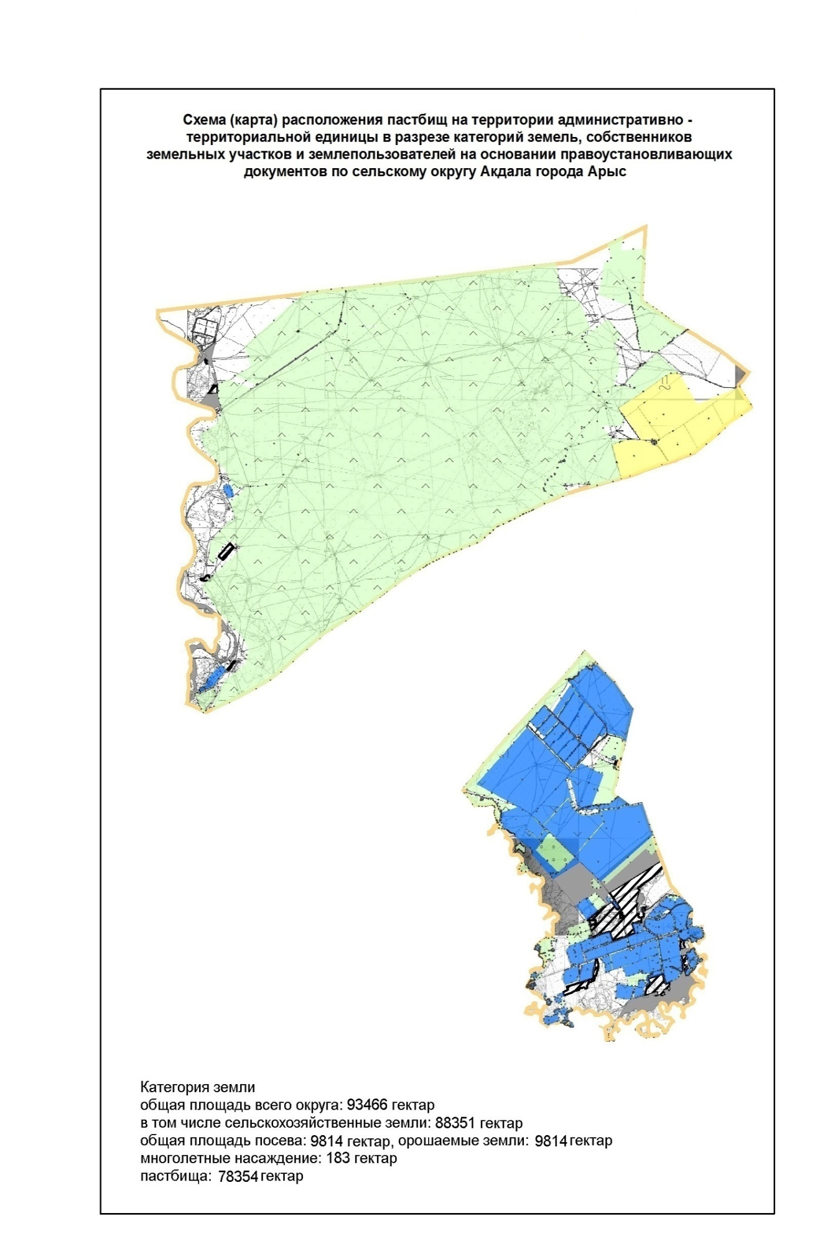

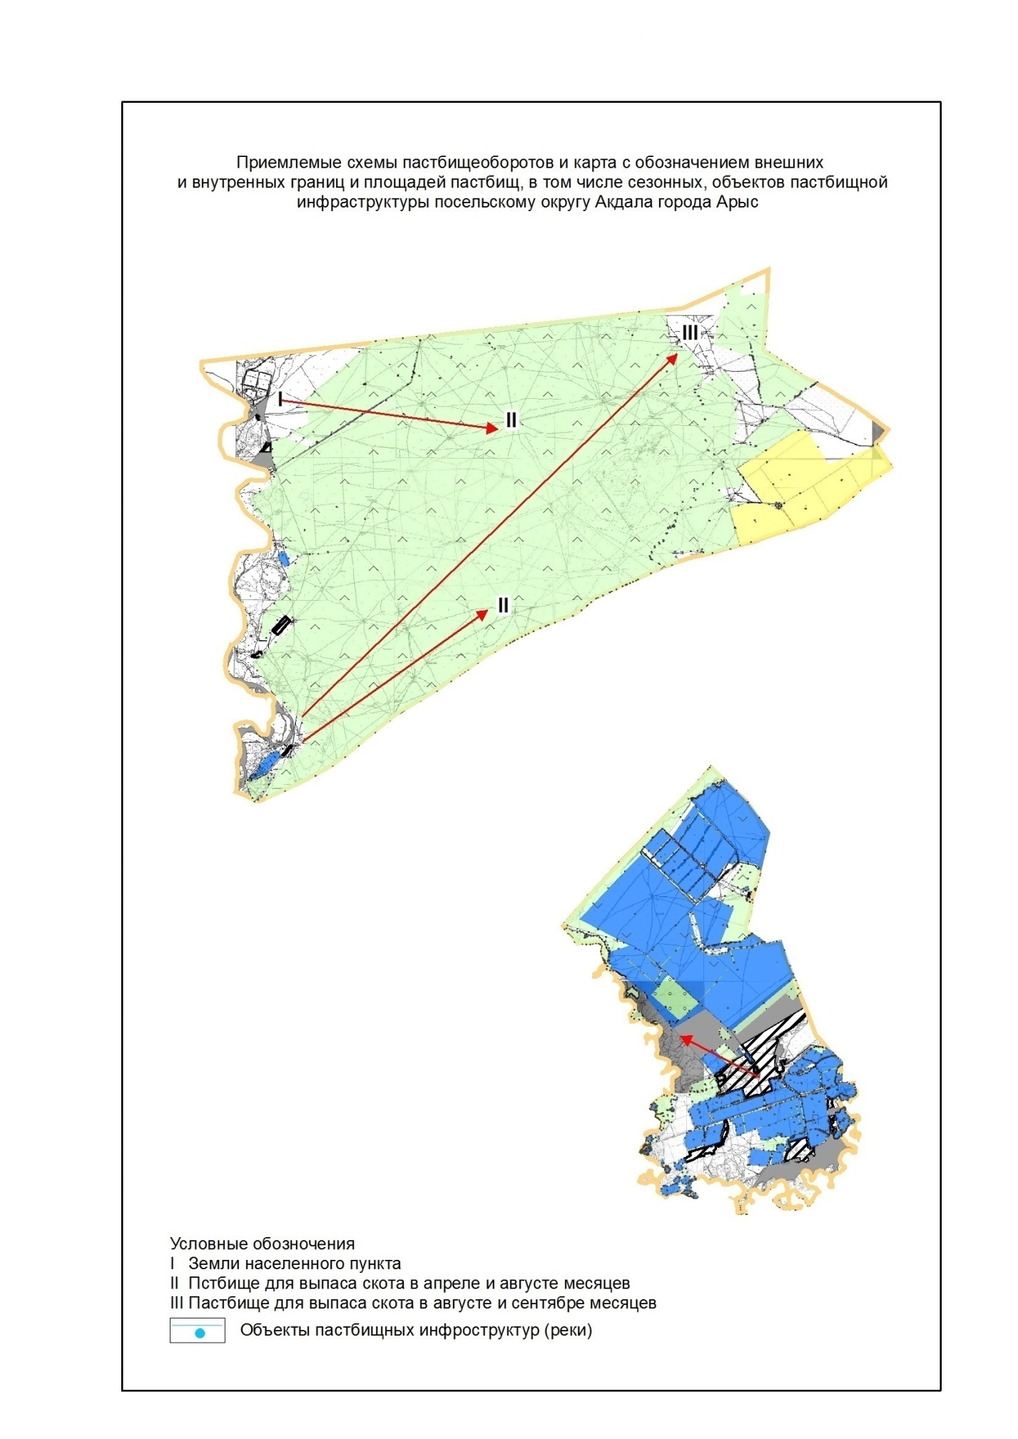

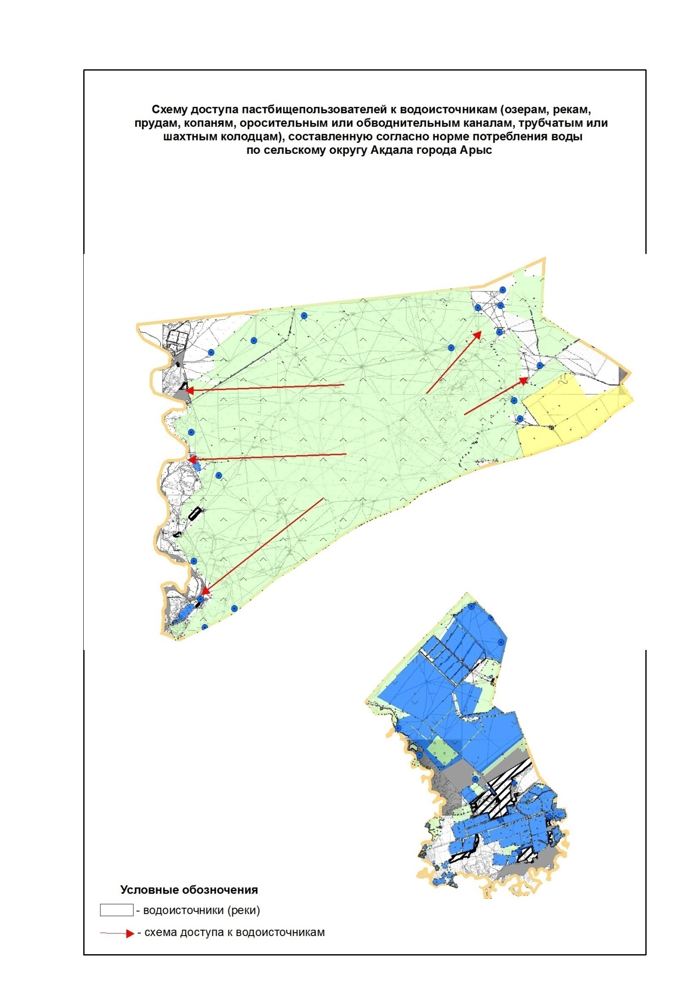

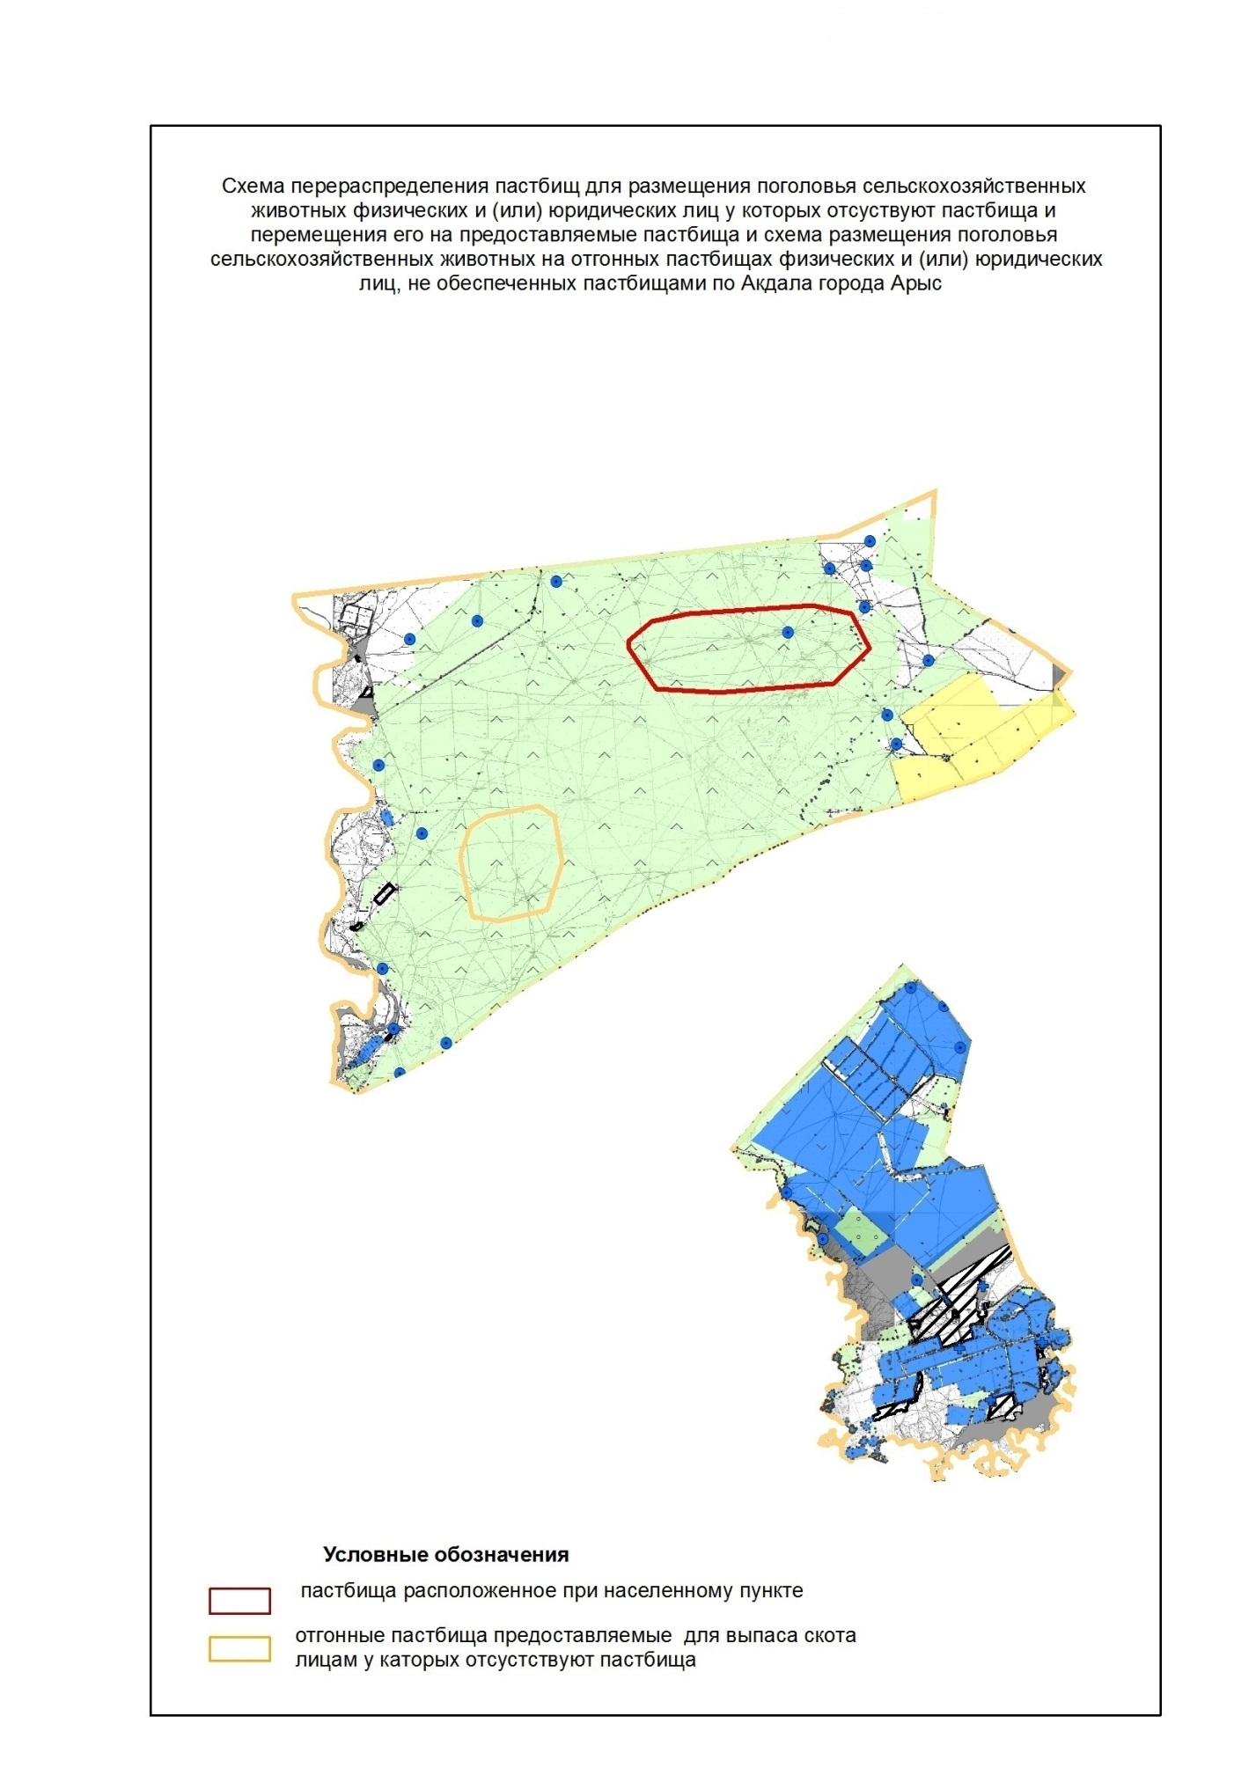

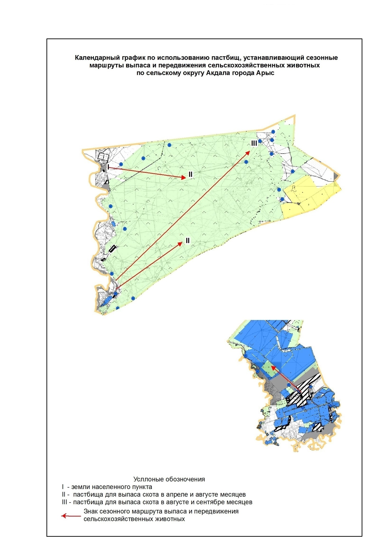

Управление пастбищами и
по их использованию Таблица
5 Приложения к плану
2. Сельский округ Байыркум
Центр - село Байыркум.
Населенные пункты – Байыркум, Кокжиде, Жосалы.
Общая площадь округа - 256199 гектар.
В том числе:
сельскохозяйственные земли – 115512 гектар;
общая площадь пашни - 4469 гектар;
орошаемые земли - 4469 гектар;
сенокосные угодья – 184 гектар;
пастбищные земли - 110859 гектар.
Данные о количестве поголовья скота сельскохозяйственных животных по населенным пунктам:
№ | Населенные пункты | Крупный рогатый скот | Мелкий рогатый скот | Лошади | Верблюды
1 | Байыркум | 4902 | 24602 | 1909 | -
2 | Кокжиде | 1677 | 16040 | 944 | -
3 | Жосалы | 182 | 6240 | 95 | -
 | Всего | 6761 | 46882 | 2948 | -
Информация о ветеринарно-санитарных учреждениях:
№ | Населенные пункты | Ветеринарные пункты | Места для купания мелкого рогатого скота | Пункты искусственного осеменения | Биотермические котловины
1 | Байыркум | 1 | 1 | 1 | -
2 | Кокжиде | - | - | - | -
3 | Жосалы | - | - | - | -
 | Всего | 1 | 1 | 1 | -
График использования календаря пастбищ для распределения сельскохозяйственных животных и сезонных маршрутов распространения. Продолжительность пастбищного периода:
№ | Сельский округ | Сроки выгона скота на отдаленные пастбища | Сроки возврата скота с отдаленных пастбищ | Примечание
1 | Байыркум | Апрель - май | Август - октябрь
График потребности в пастбище на голову сельскохозяйственных животных:
№ |  | Населенные  пункты | Общая площадь пастбищ в населенных пунктах,  гектар |  |  | Поголовья скота и требуемая площадь пастбищных земель, гектар
 |  | Населенные  пункты |  |  |  | Крупный рогатый скот |  | Норма,  гектар |  | Необходимые пастбища, гектар |  | Мелкий рогатый скот
1 |  | 2 | 3 |  |  | 4 |  | 5 |  | 6 |  | 7
1 |  | Байыркум | 71969 |  |  | 4902 |  | 7 |  | 34314 |  | 24602
2 |  | Кокжиде | 33600 |  |  | 1677 |  | 7 |  | 11739 |  | 16040
3 |  | Жосалы | 5290 |  |  | 182 |  | 7 |  | 1274 |  | 6240
 |  | Всего | 110859 |  |  | 6761 |  | 7 |  | 47327 |  | 46882
Норма,  гектар | Необходимые пастбища,  гектар |  |  | Лошади | Норма,  гектар |  | Необходимые пастбища,  гектар |  | Общая площадь необходимых пастбищ,  гектар |  | Разница между общей пастбищей и необходимой пастбищ в населенных пунктах, (-,+)
8 | 9 |  |  | 10 | 11 |  | 12 |  | 13 |  | 14
1 | 24602 |  |  | 1909 | 7 |  | 13363 |  | 72279 |  | -310
1 | 16040 |  |  | 944 | 7 |  | 6608 |  | 34387 |  | -787
1 | 6240 |  |  | 95 | 7 |  | 665 |  | 7598 |  | -2889
1 | 46882 |  |  | 2948 | 7 |  | 20636 |  | 114264 |  | -3986

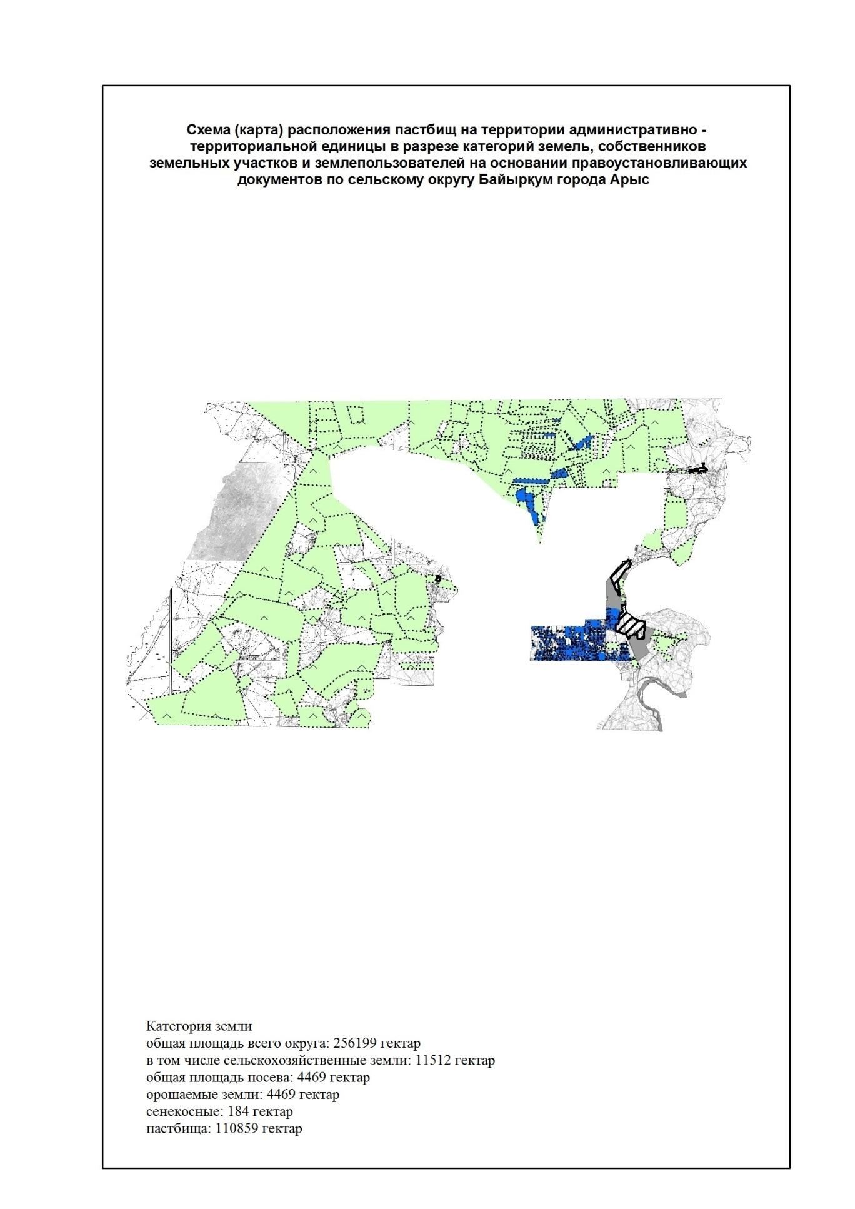

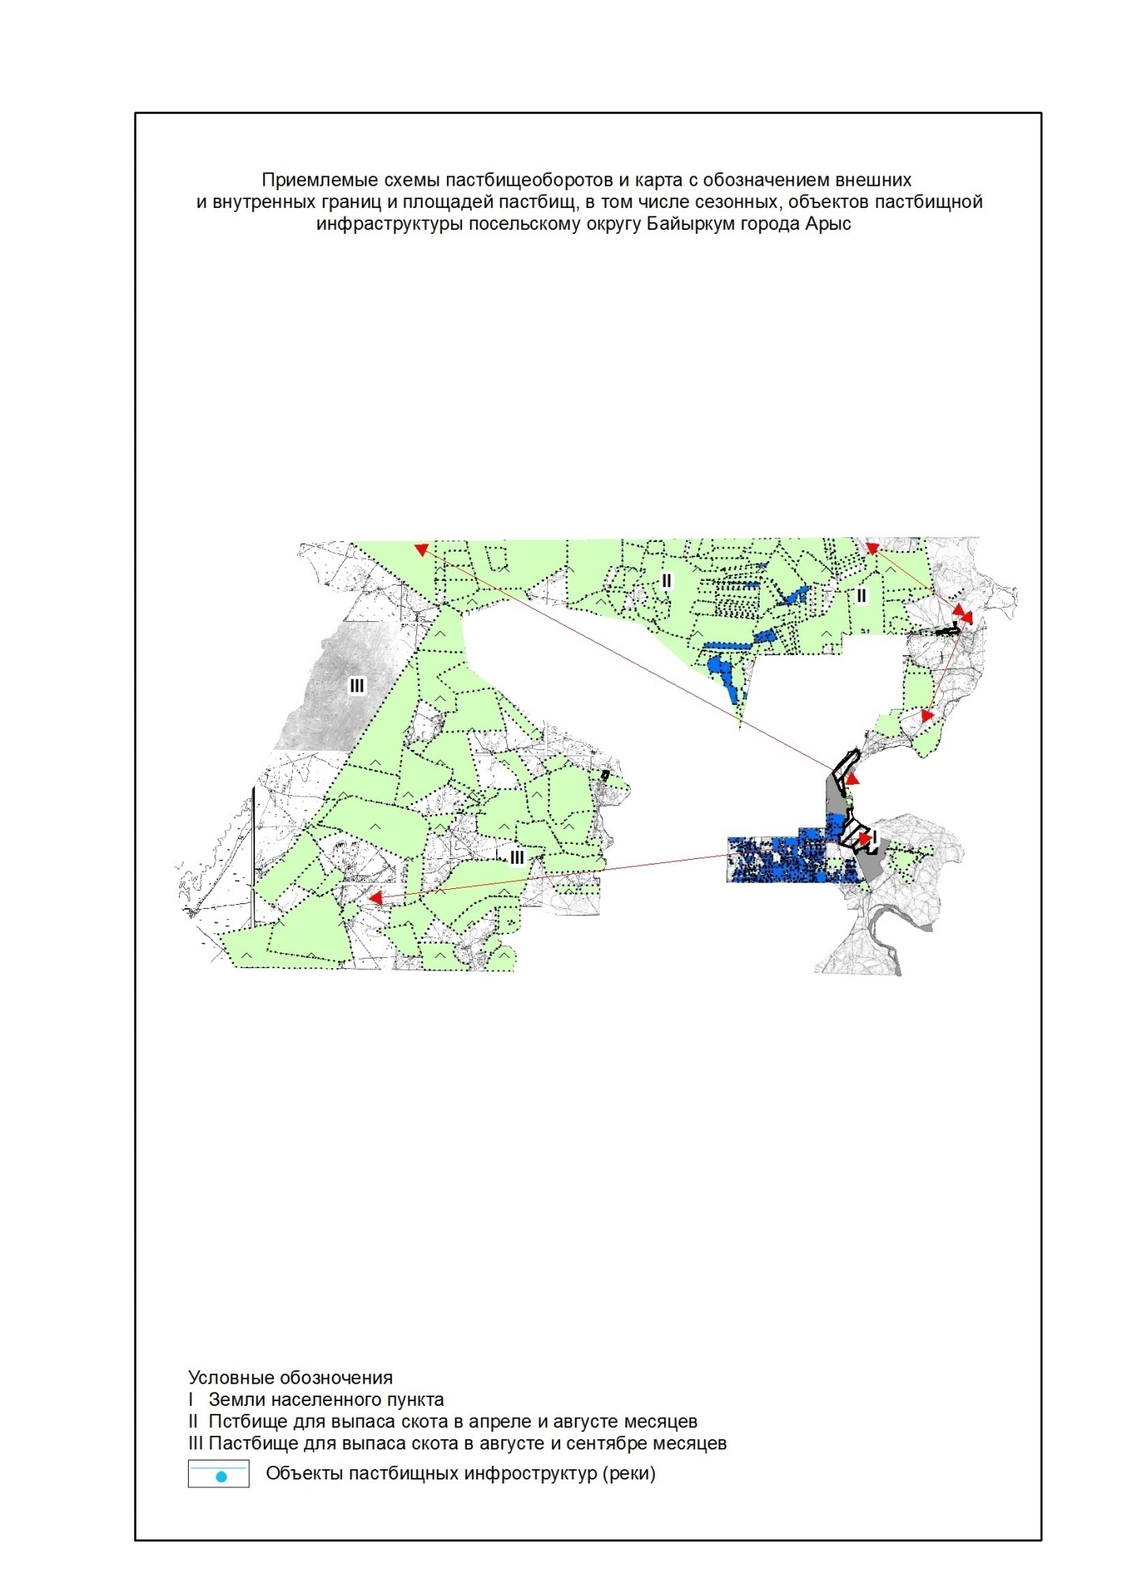

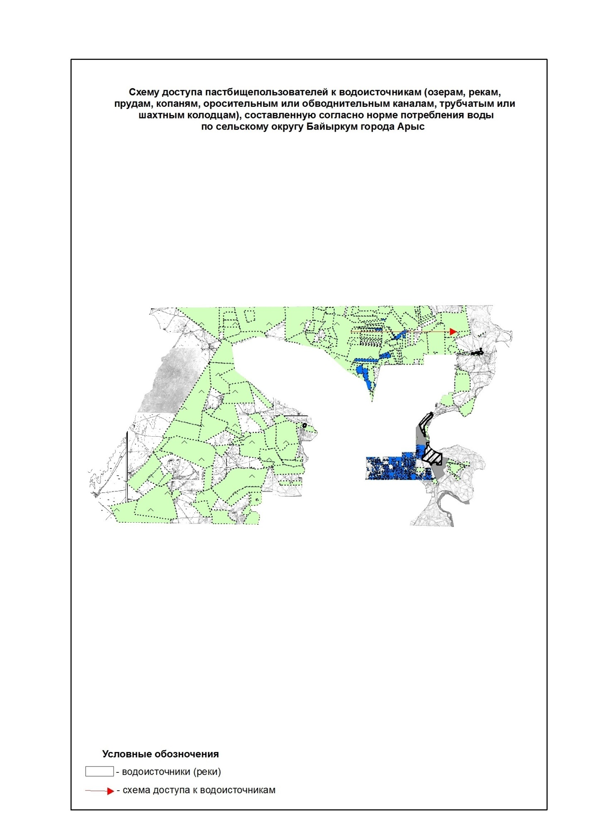

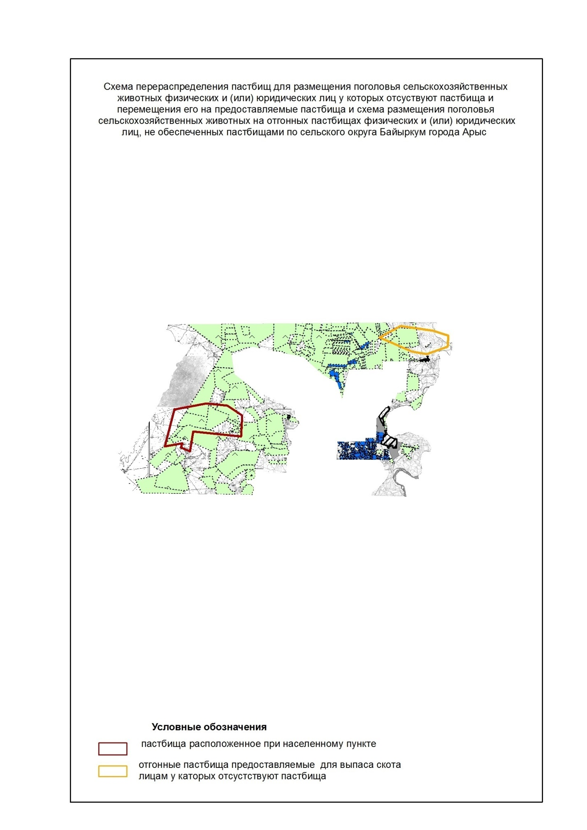

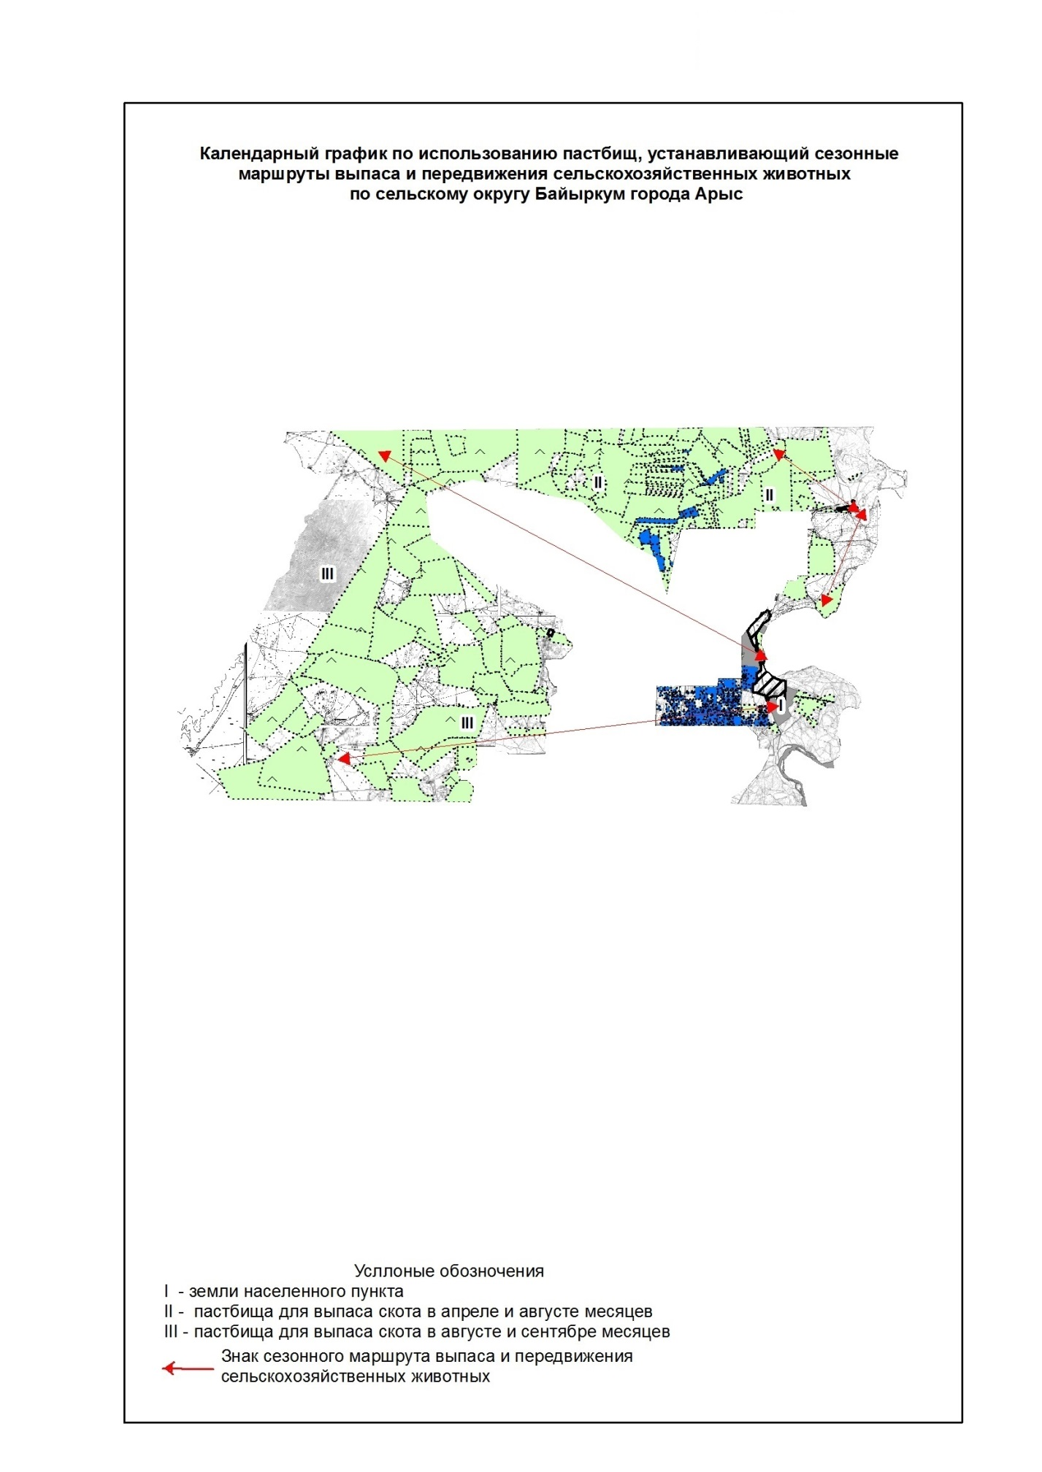

Управление пастбищами и
по их использованию Таблица
6 Приложения к плану
3. Сельский округ Дермене
Центр - село Дермене.
Населенные пункты - Дермене, Темиржолшы, Орманды,
Разъезд 40, Каражантак, Саналы, Кызылкопир (Шаян).
Общая площадь округа - 44855 гектар.
В том числе:
сельскохозяйственные земли - 40684 гектар;
общая площадь пашни - 4700 гектар;
орошаемые земли - 4072 гектар, багарный - 628 гектар;
многолетние насаждения - 127 гектар;
пастбищные земли - 35857 гектар.
Данные о количестве поголовья скота сельскохозяйственных животных по населенным пунктам:
№ | Населенные пункты | Крупный рогатый скот | Мелкий рогатый скот | Лошади | Верблюды
1 | Дермене | 1227 | 20323 | 1062 | 34
2 | Темиржолшы | 612 | 5404 | 346 | 14
3 | Орманды | 284 | 66 | 49 | -
4 | Разъезд 40 | 10 | - | 39 | -
5 | Каражантак | 1235 | 6162 | 484 | 312
6 | Саналы | 835 | 18494 | 515 | 3950
7 | Кызылкопир (Шаян) | 434 | 2665 | 125 | -
 | Всего | 4637 | 53114 | 2620 | 4310
Информация о ветеринарно-санитарных учреждениях:
№ | Населенные пункты | Ветеринарные пункты | Места для купания мелкого рогатого скота | Пункты искусственного осеменения | Биотермические котловины
1 | Дермене | 1 | - | 1 | -
2 | Темиржолшы | - | - | - | -
3 | Орманды | - | - | - | -
4 | Разъезд 40 | - | - | - | -
5 | Каражантак | - | - | - | -
6 | Саналы | - | - | - | -
7 | Кызылкопир (Шаян) | - | - | - | -
 | Всего | 1 | - | 1 | -
График использования календаря пастбищ для распределения сельскохозяйственных животных и сезонных маршрутов распространения. Продолжительность пастбищного периода:
№ | Сельский округ | Сроки выгона скота на отдаленные пастбища | Сроки возврата скота с отдаленных пастбищ | Примечание
1 | Дермене | Апрель - май | Август - октябрь
График потребности в пастбище на голову сельскохозяйственных животных:
№ |  | Населенные пункты | Общая площадь пастбищ в населенных пунктах, гектар |  |  |  | Поголовья скота и требуемая площадь пастбищных земель, гектар
 |  | Населенные пункты |  |  |  |  | Крупный рогатый скот |  | Норма, гектар | Необходимые пастбища, гектар |  |  | Мелкий рогатый скот
1 |  | 2 | 3 |  |  |  | 4 |  | 5 | 6 |  |  | 7
1 |  | Дермене | 5925 |  |  |  | 1227 |  | 7 | 8589 |  |  | 20323
2 |  | Темиржолшы | 5851 |  |  |  | 484 |  | 7 | 3388 |  |  | 5404
3 |  | Орманды | 1048 |  |  |  | 284 |  | 7 | 1988 |  |  | 66
4 |  | Разъезд 40 | 80 |  |  |  | 10 |  | 7 | 70 |  |  | -
5 |  | Каражантак | 10859 |  |  |  | 1235 |  | 7 | 8645 |  |  | 6162
6 |  | Саналы | 9932 |  |  |  | 835 |  | 7 | 5845 |  |  | 18494
7 |  | Кызылкопир (Шаян) | 2162 |  |  |  | 434 |  | 7 | 3038 |  |  | 2665
 |  | Всего | 35857 |  |  |  | 4637 |  | 7 | 32459 |  |  | 53114
Норма,  гектар | Необходимые пастбища, гектар |  |  | Мелкий рогатый скот |  | Норма,  гектар |  | Необходимые пастбища, гектар |  |  | Верблюды | Норма,  гектар |  | Необходимые пастбища, гектар
8 | 9 |  |  | 10 |  | 11 |  | 12 |  |  | 13 | 14 |  | 15
1 | 20323 |  |  | 1062 |  | 7 |  | 7434 |  |  | 34 | 9 |  | 306
1 | 5404 |  |  | 346 |  | 7 |  | 2422 |  |  | 14 | 9 |  | 126
1 | 66 |  |  | 49 |  | 7 |  | 343 |  |  | - | 9 |  | -
1 | - |  |  | 39 |  | 7 |  | 273 |  |  | - | 9 |  | -
1 | 6162 |  |  | 484 |  | 7 |  | 3388 |  |  | 312 | 9 |  | 2808
1 | 18494 |  |  | 515 |  | 7 |  | 3605 |  |  | 3950 | 9 |  | 35550
1 | 2665 |  |  | 125 |  | 7 |  | 875 |  |  | - | 9 |  | -
1 | 53114 |  |  | 2620 |  | 7 |  | 18340 |  |  | 4310 | 9 |  | 38790
Общая площадь необходимых пастбищ, гектар |  |  |  |  | Разница между общей пастбищей и необходимой пастбищ в населенных пунктах, (-,+)
16 |  |  |  |  | 17
36652 |  |  |  |  | -30727
11340 |  |  |  |  | -5489
2397 |  |  |  |  | -1349
343 |  |  |  |  | -263
21003 |  |  |  |  | -53562
6578 |  |  |  |  | -4416
68107 |  |  |  |  | -32250
36652 |  |  |  |  | -30727

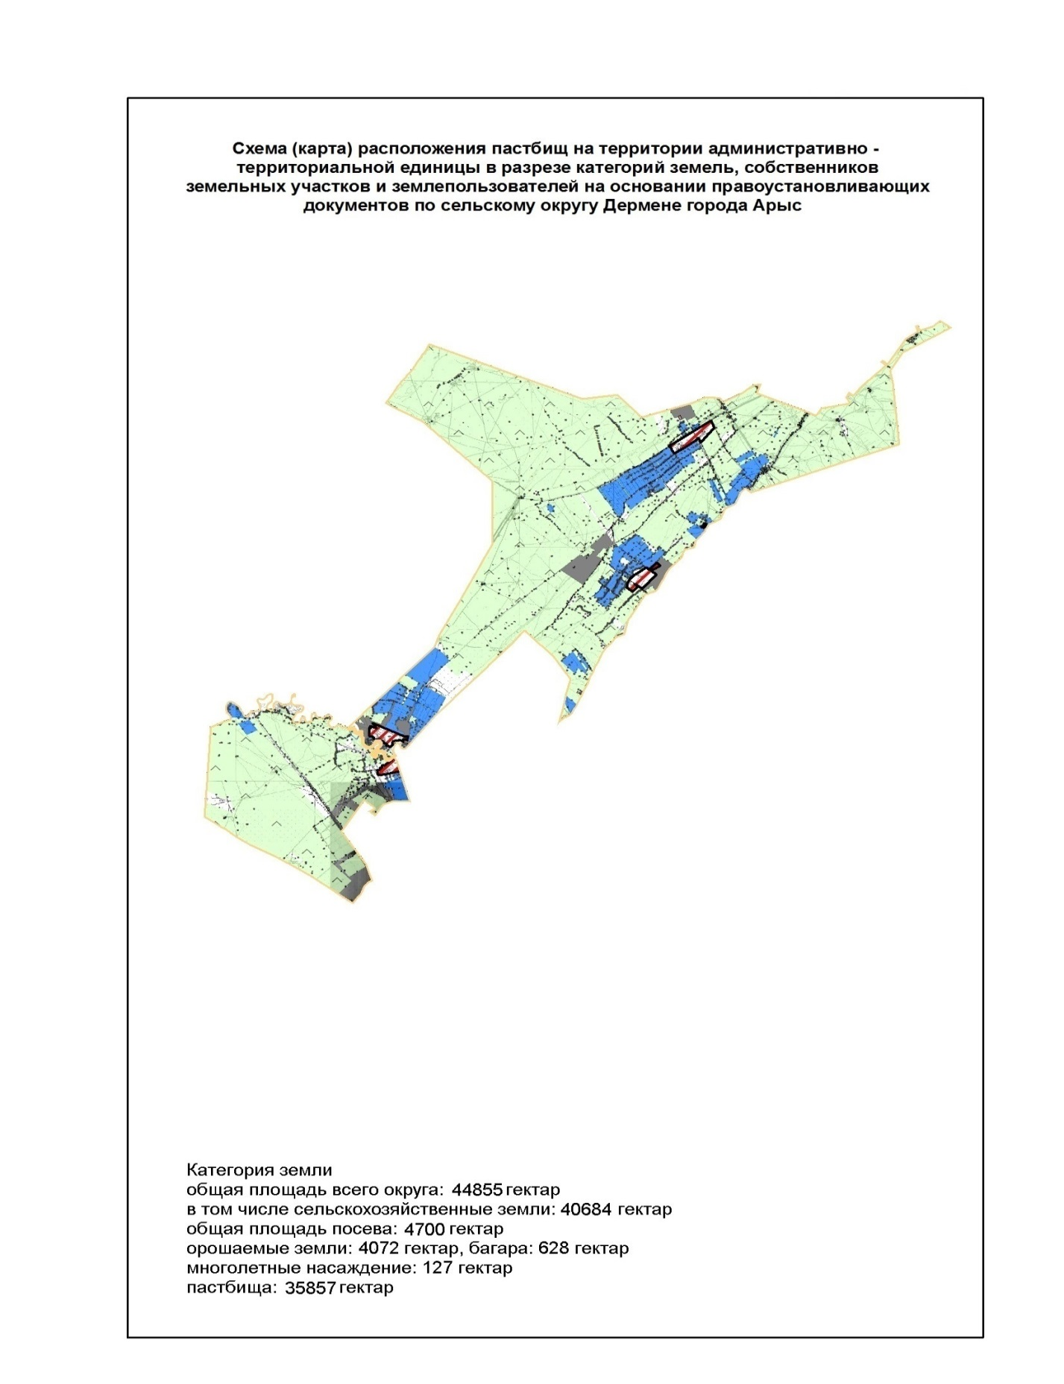

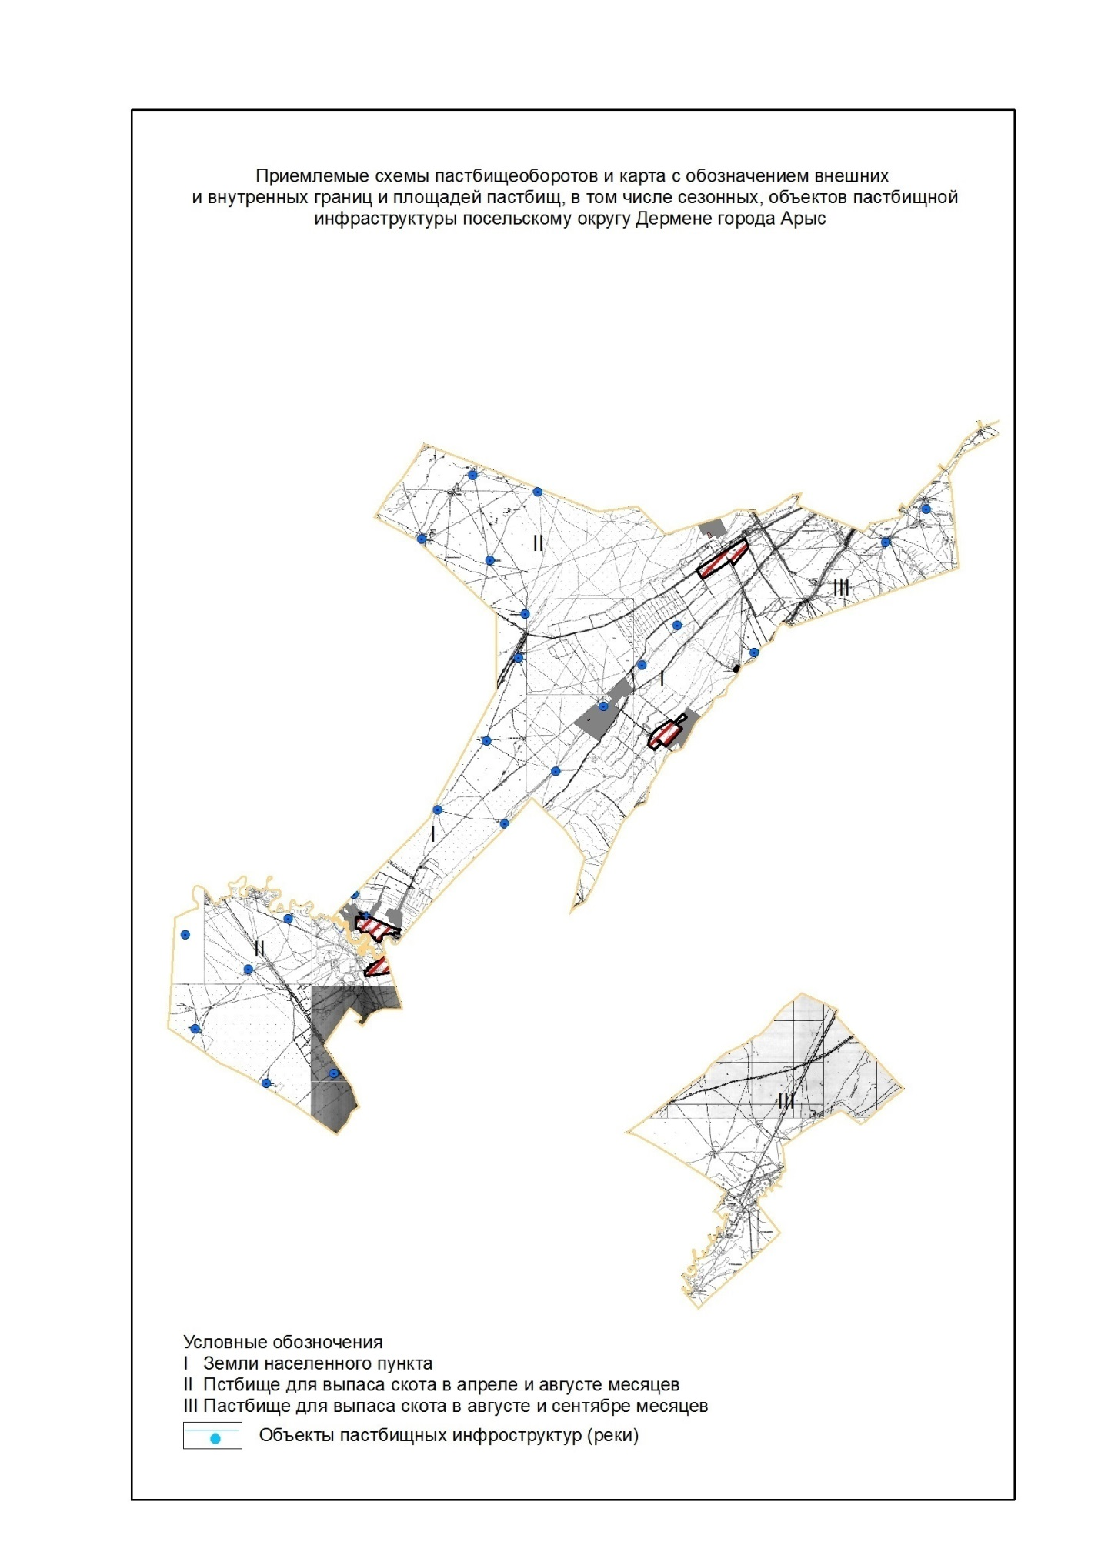

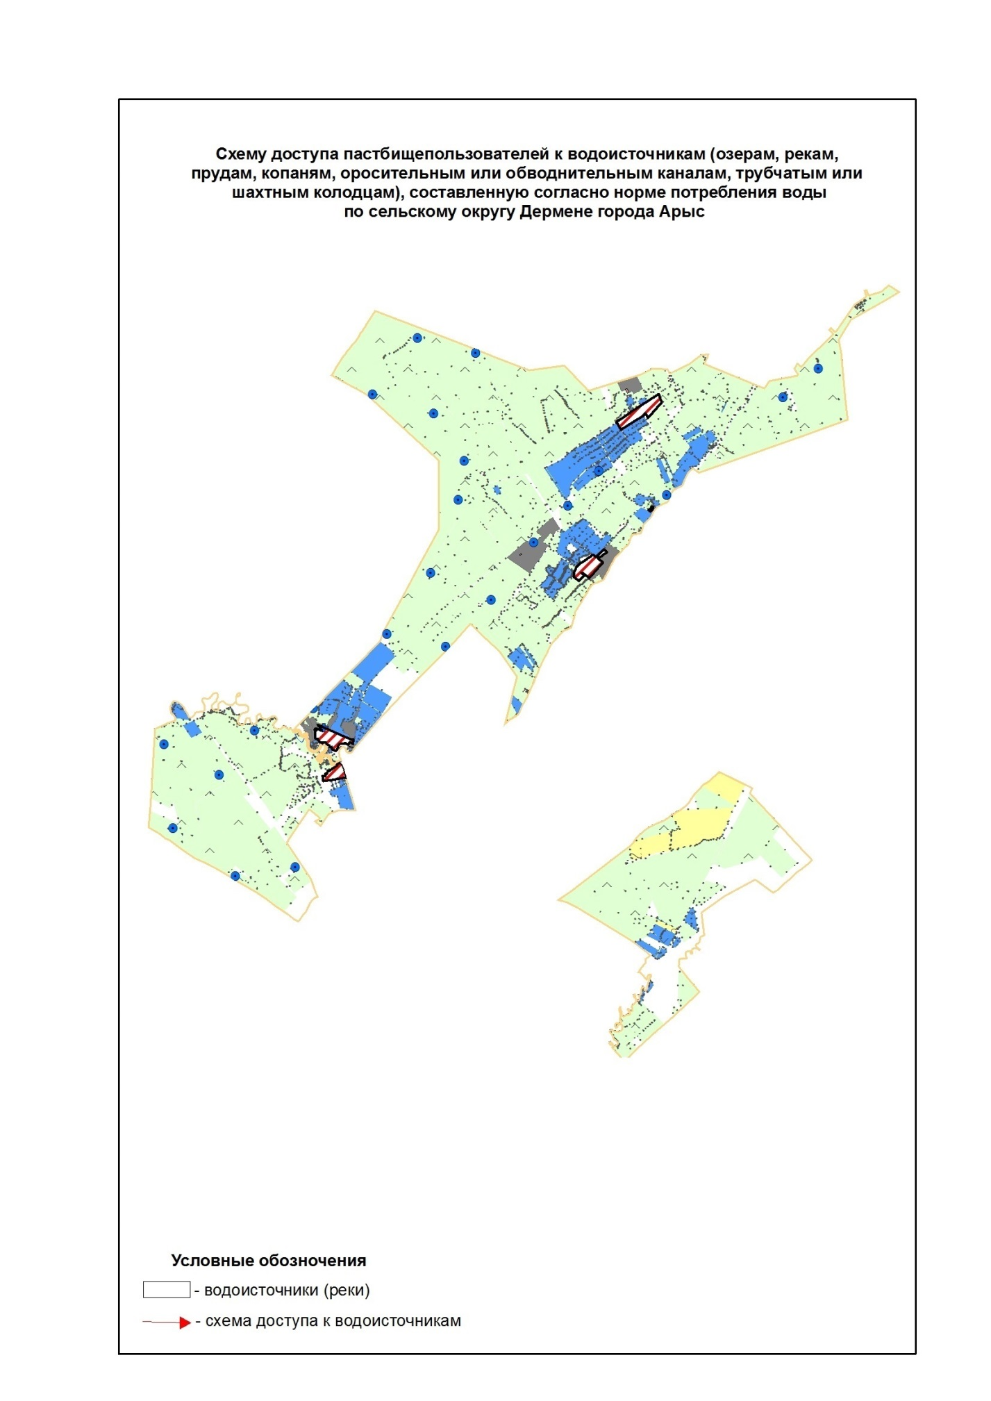

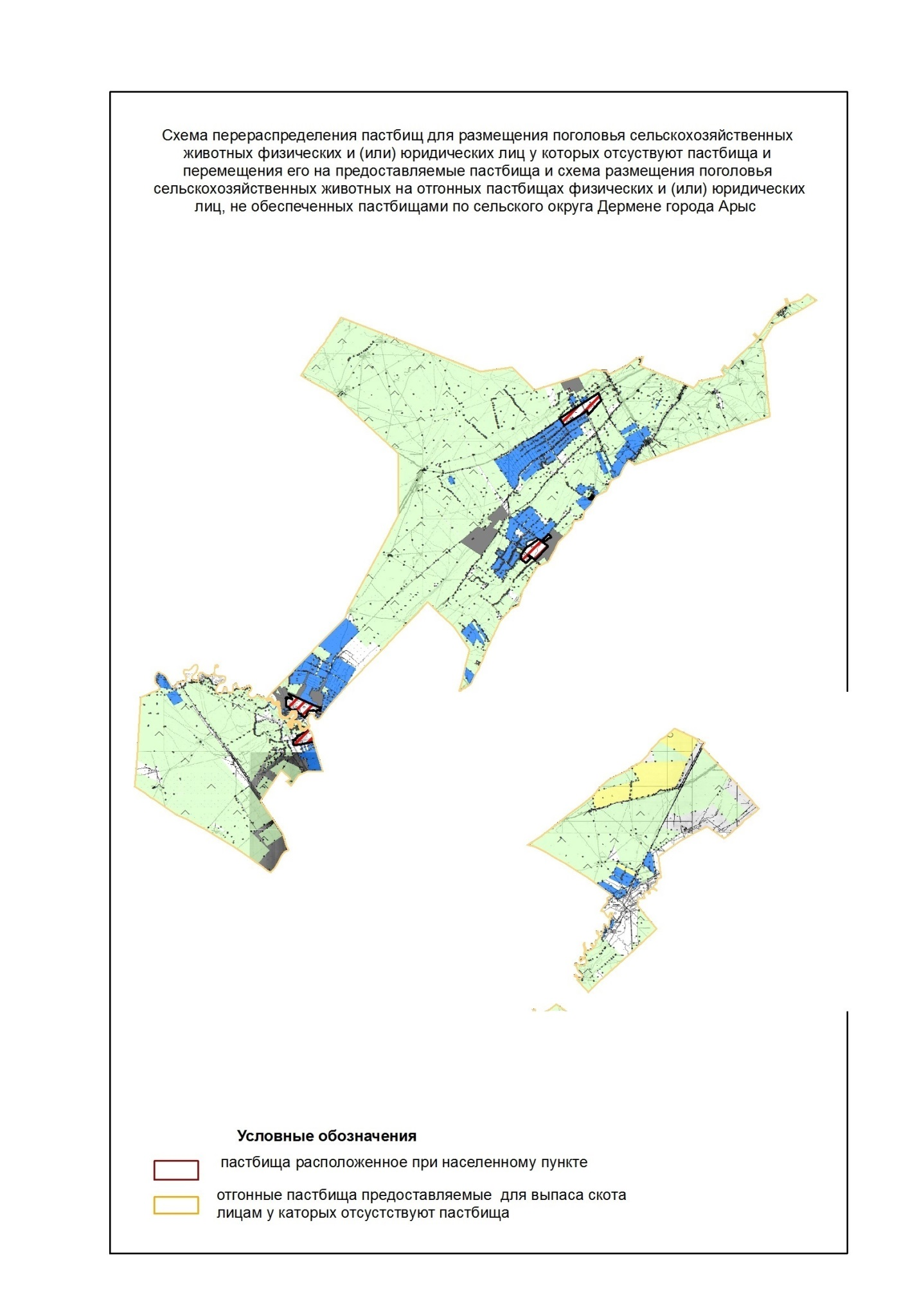

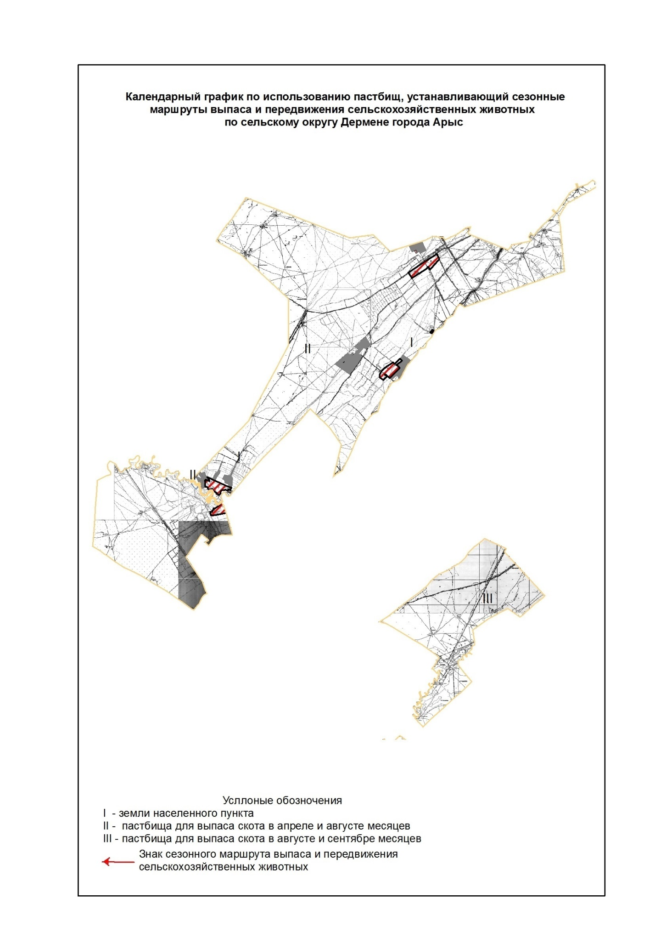

Управление пастбищами и
по их использованию Таблица
7 Приложения к плану
4. Сельский округ Жидели
Центр - село Жидели.
Населенные пункты - Жидели, Аккала.
Общая площадь округа - 11351 гектар.
В том числе:
сельскохозяйственные земли - 10528 гектар;
общая площадь пашни - 5001 гектар;
орошаемые земли - 5001 гектар;
пастбищные земли - 5527 гектар.
Данные о количестве поголовья скота сельскохозяйственных животных по населенным пунктам:
№ | Населенные пункты | Крупный рогатый скот | Мелкий рогатый скот | Лошади | Верблюды
1 | Жидели | 1276 | 7386 | 366 | 242
2 | Аккала | 1047 | 6506 | 394 | -
 | Всего | 2323 | 13892 | 760 | 242
Информация о ветеринарно-санитарных учреждениях:
№ | Населенные пункты | Ветеринарные пункты | Места для купания мелкого рогатого скота | Пункты искусственного осеменения | Биотермические котловины
1 | Жидели | 1 | 1 | 1 | -
2 | Аккала | 1 | 1 | - | -
 | Всего | 2 | 2 | 1 | -
График использования календаря пастбищ для распределения сельскохозяйственных животных и сезонных маршрутов распространения. Продолжительность пастбищного периода:
№ | Сельский округ | Сроки выгона скота на отдаленные пастбища | Сроки возврата скота с отдаленных пастбищ | Примечание
1 | Жидели | Апрель - май | Август - октябрь
График потребности в пастбище на голову сельскохозяйственных животных:
№ | Населенные пункты | Общая площадь пастбищ в населенных пунктах,  гектар |  |  |  |  |  | Поголовья скота и требуемая площадь пастбищных земель, гектар
№ | Населенные пункты |  |  | Крупный рогатый скот |  |  |  | Норма,  гектар | Необходимые пастбища, гектар | Мелкий рогатый скот |  | Гектар нормасы
1 | 2 | 3 |  | 4 |  |  |  | 5 | 6 | 7 |  | 8
1 | Жидели | 3423 |  | 1276 |  |  |  | 7 | 8932 | 7386 |  | 1
2 | Аккала | 2104 |  | 1047 |  |  |  | 7 | 7329 | 6506 |  | 1
 | Всего | 5527 |  | 2323 |  |  |  | 7 | 16261 | 13892 |  | 1
Необходимые пастбища,  гектар |  |  | Лошади |  | Норма,  гектар |  | Необходимые пастбища,  гектар |  | Верблюды | Норма,  гектар | Необходимые пастбища,  гектар
9 |  |  | 10 |  | 11 |  | 12 |  | 13 | 14 | 15
7386 |  |  | 366 |  | 7 |  | 2562 |  | 242 | 9 | 2178
6506 |  |  | 394 |  | 7 |  | 2758 |  | - | - | -
13892 |  |  | 760 |  | 7 |  | 5320 |  | 242 | 9 | 2178
Общая площадь необходимых пастбищ,  гектар |  |  |  |  |  | Разница между общей пастбищей и необходимой пастбищ в населенных пунктах, (-,+)
16 |  |  |  |  |  | 17
21058 |  |  |  |  |  | -17635
16593 |  |  |  |  |  | -14489
37651 |  |  |  |  |  | -32124

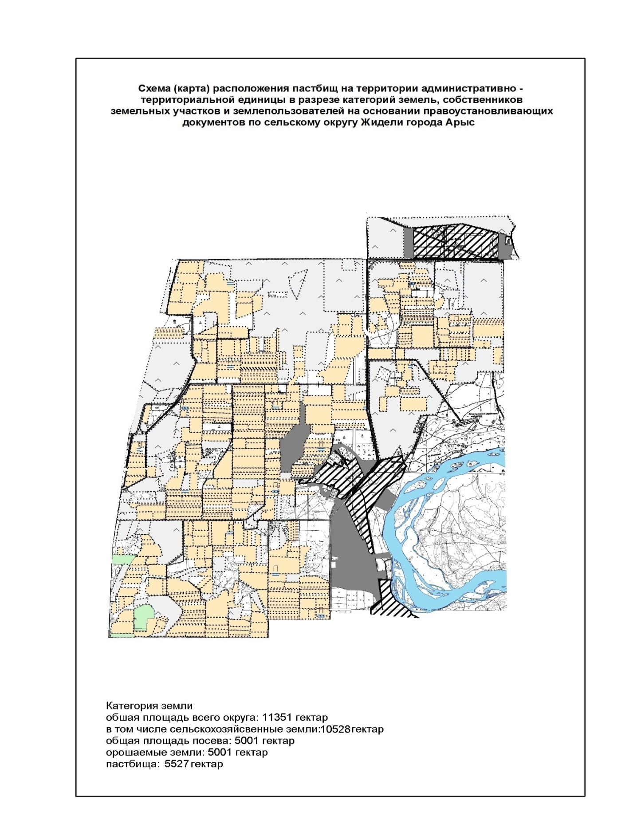

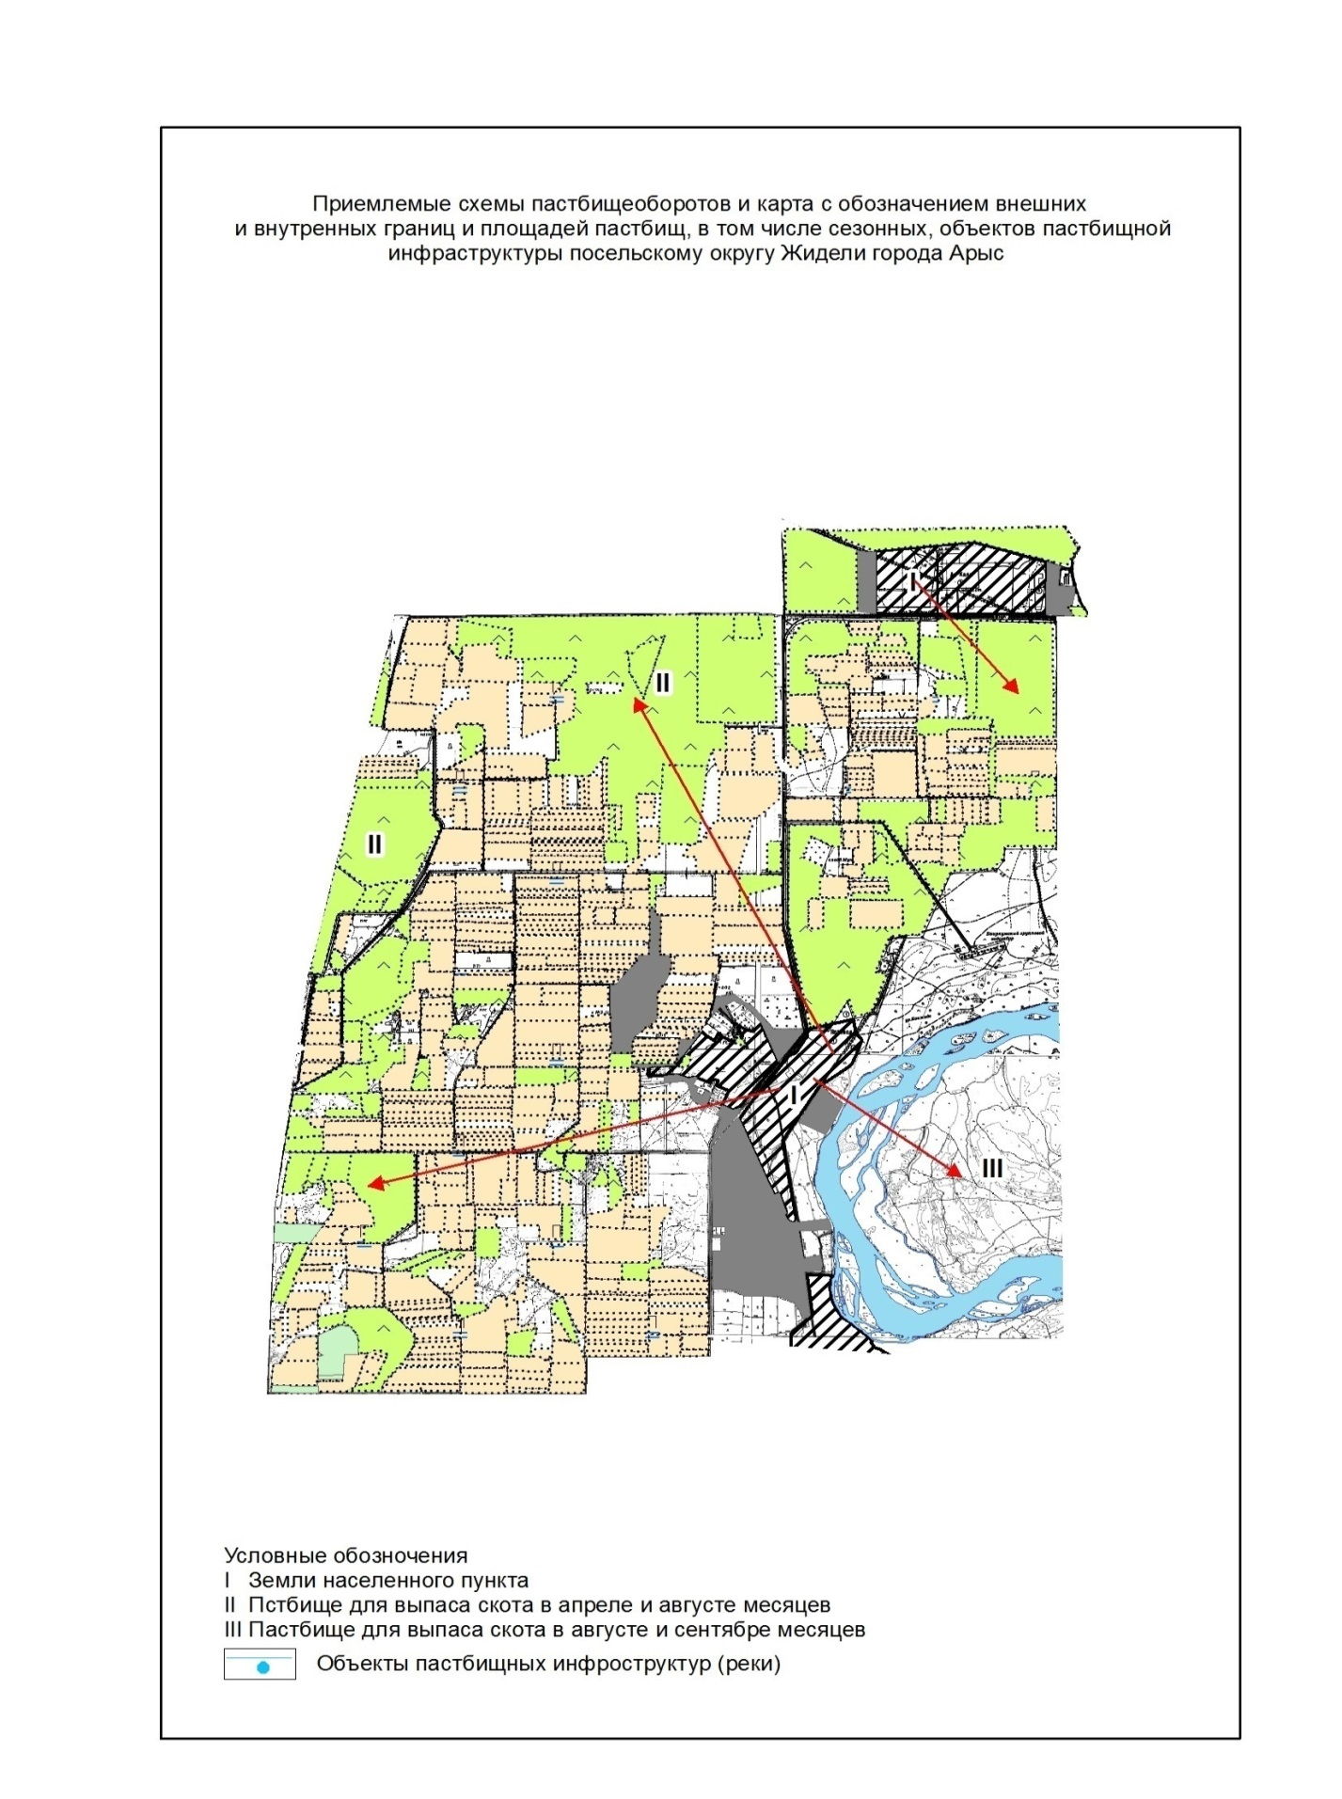

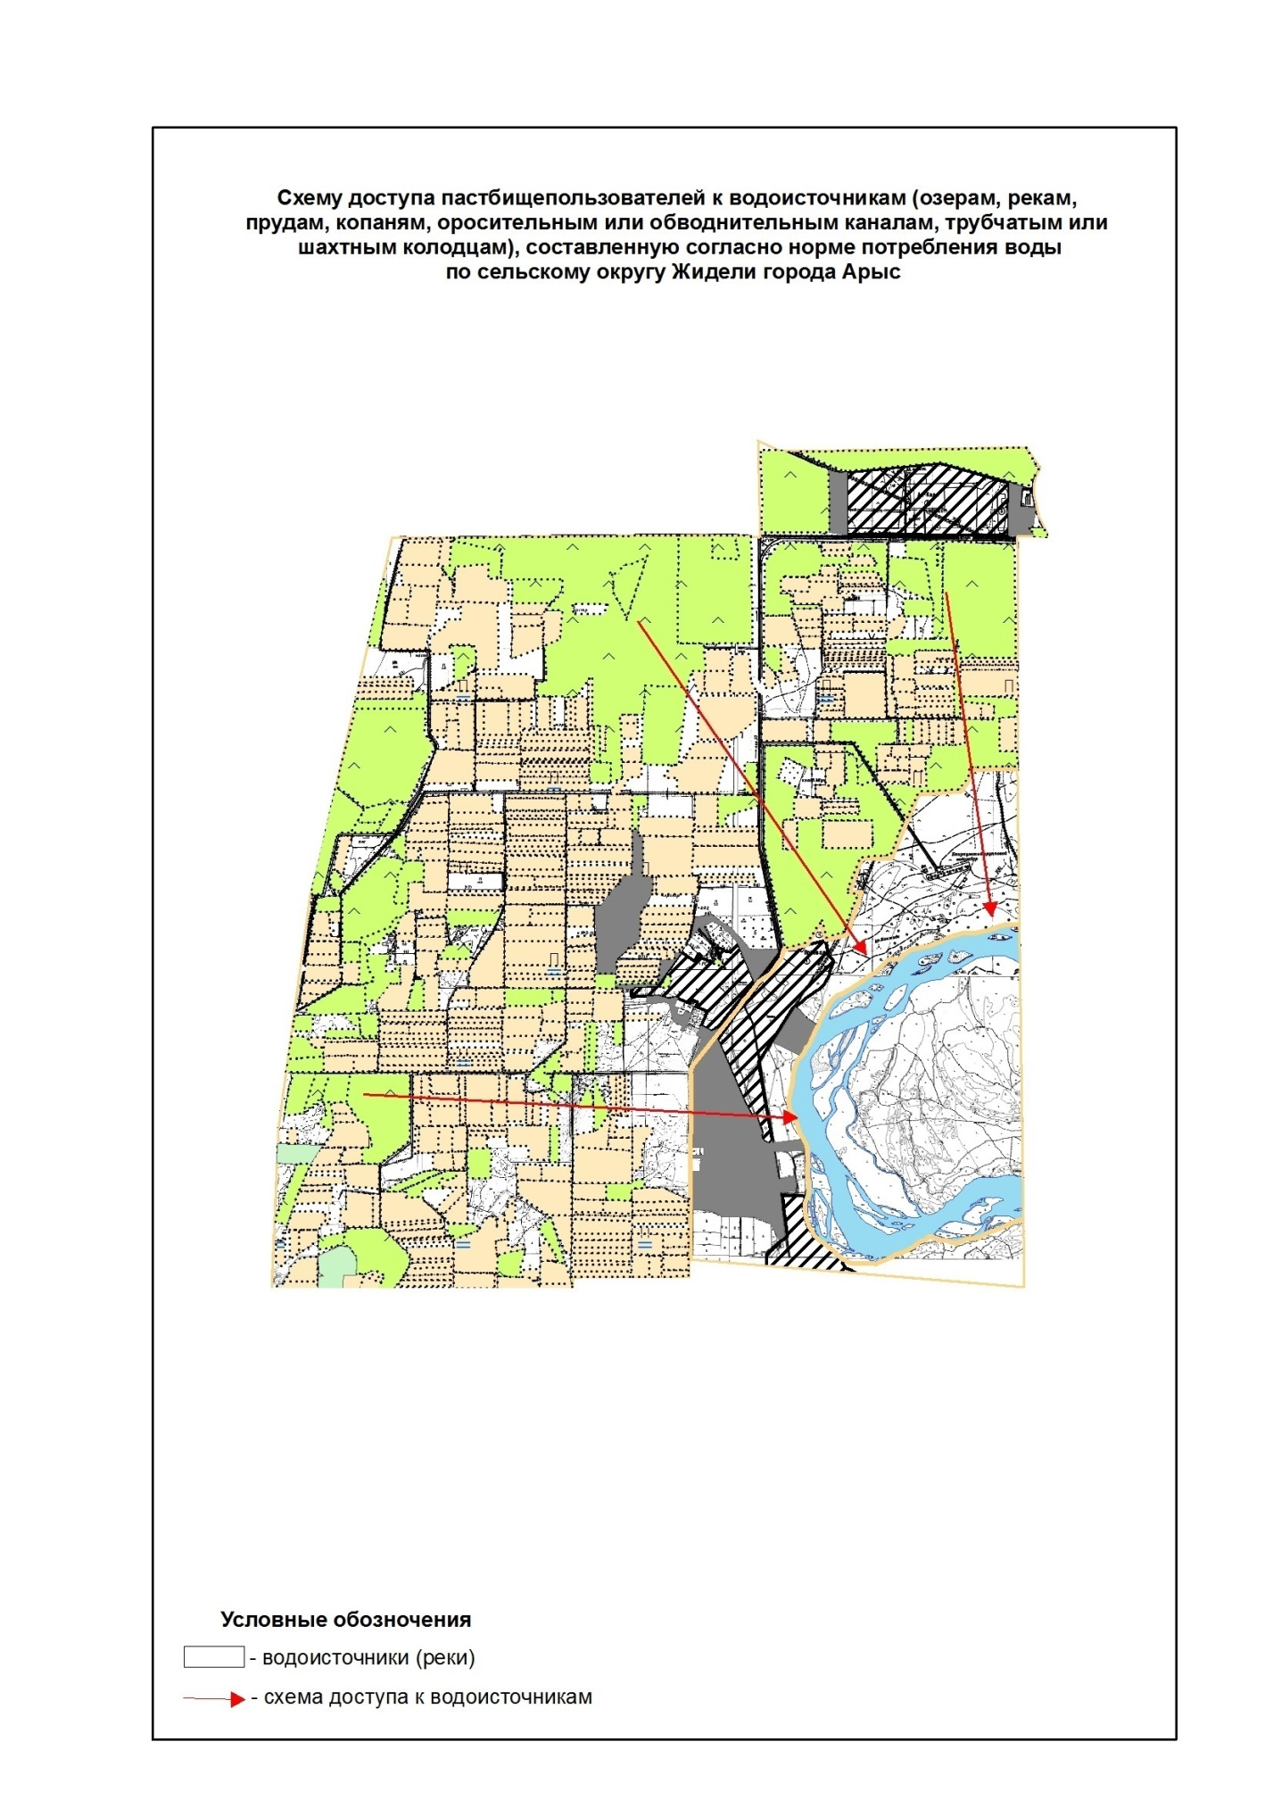

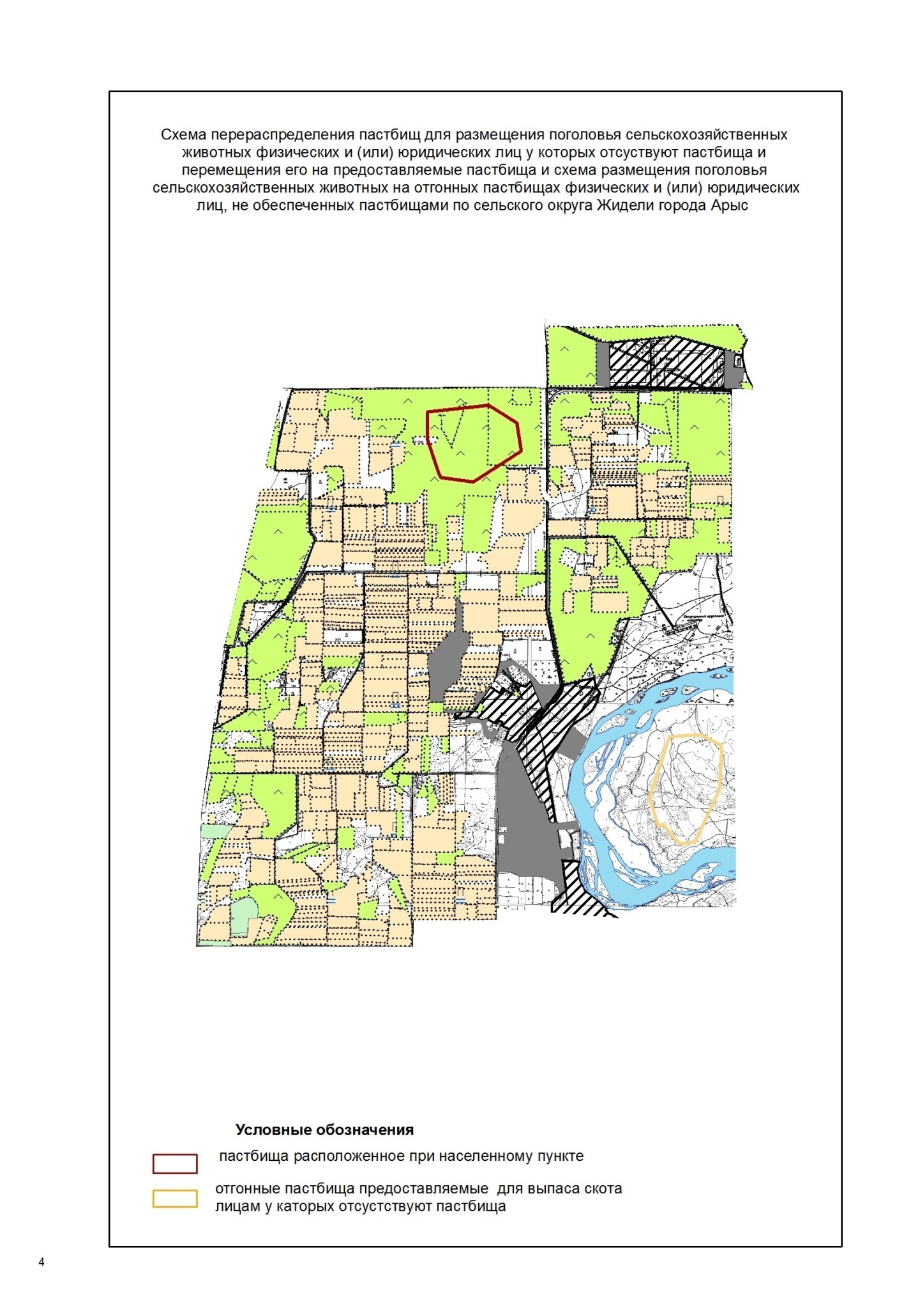

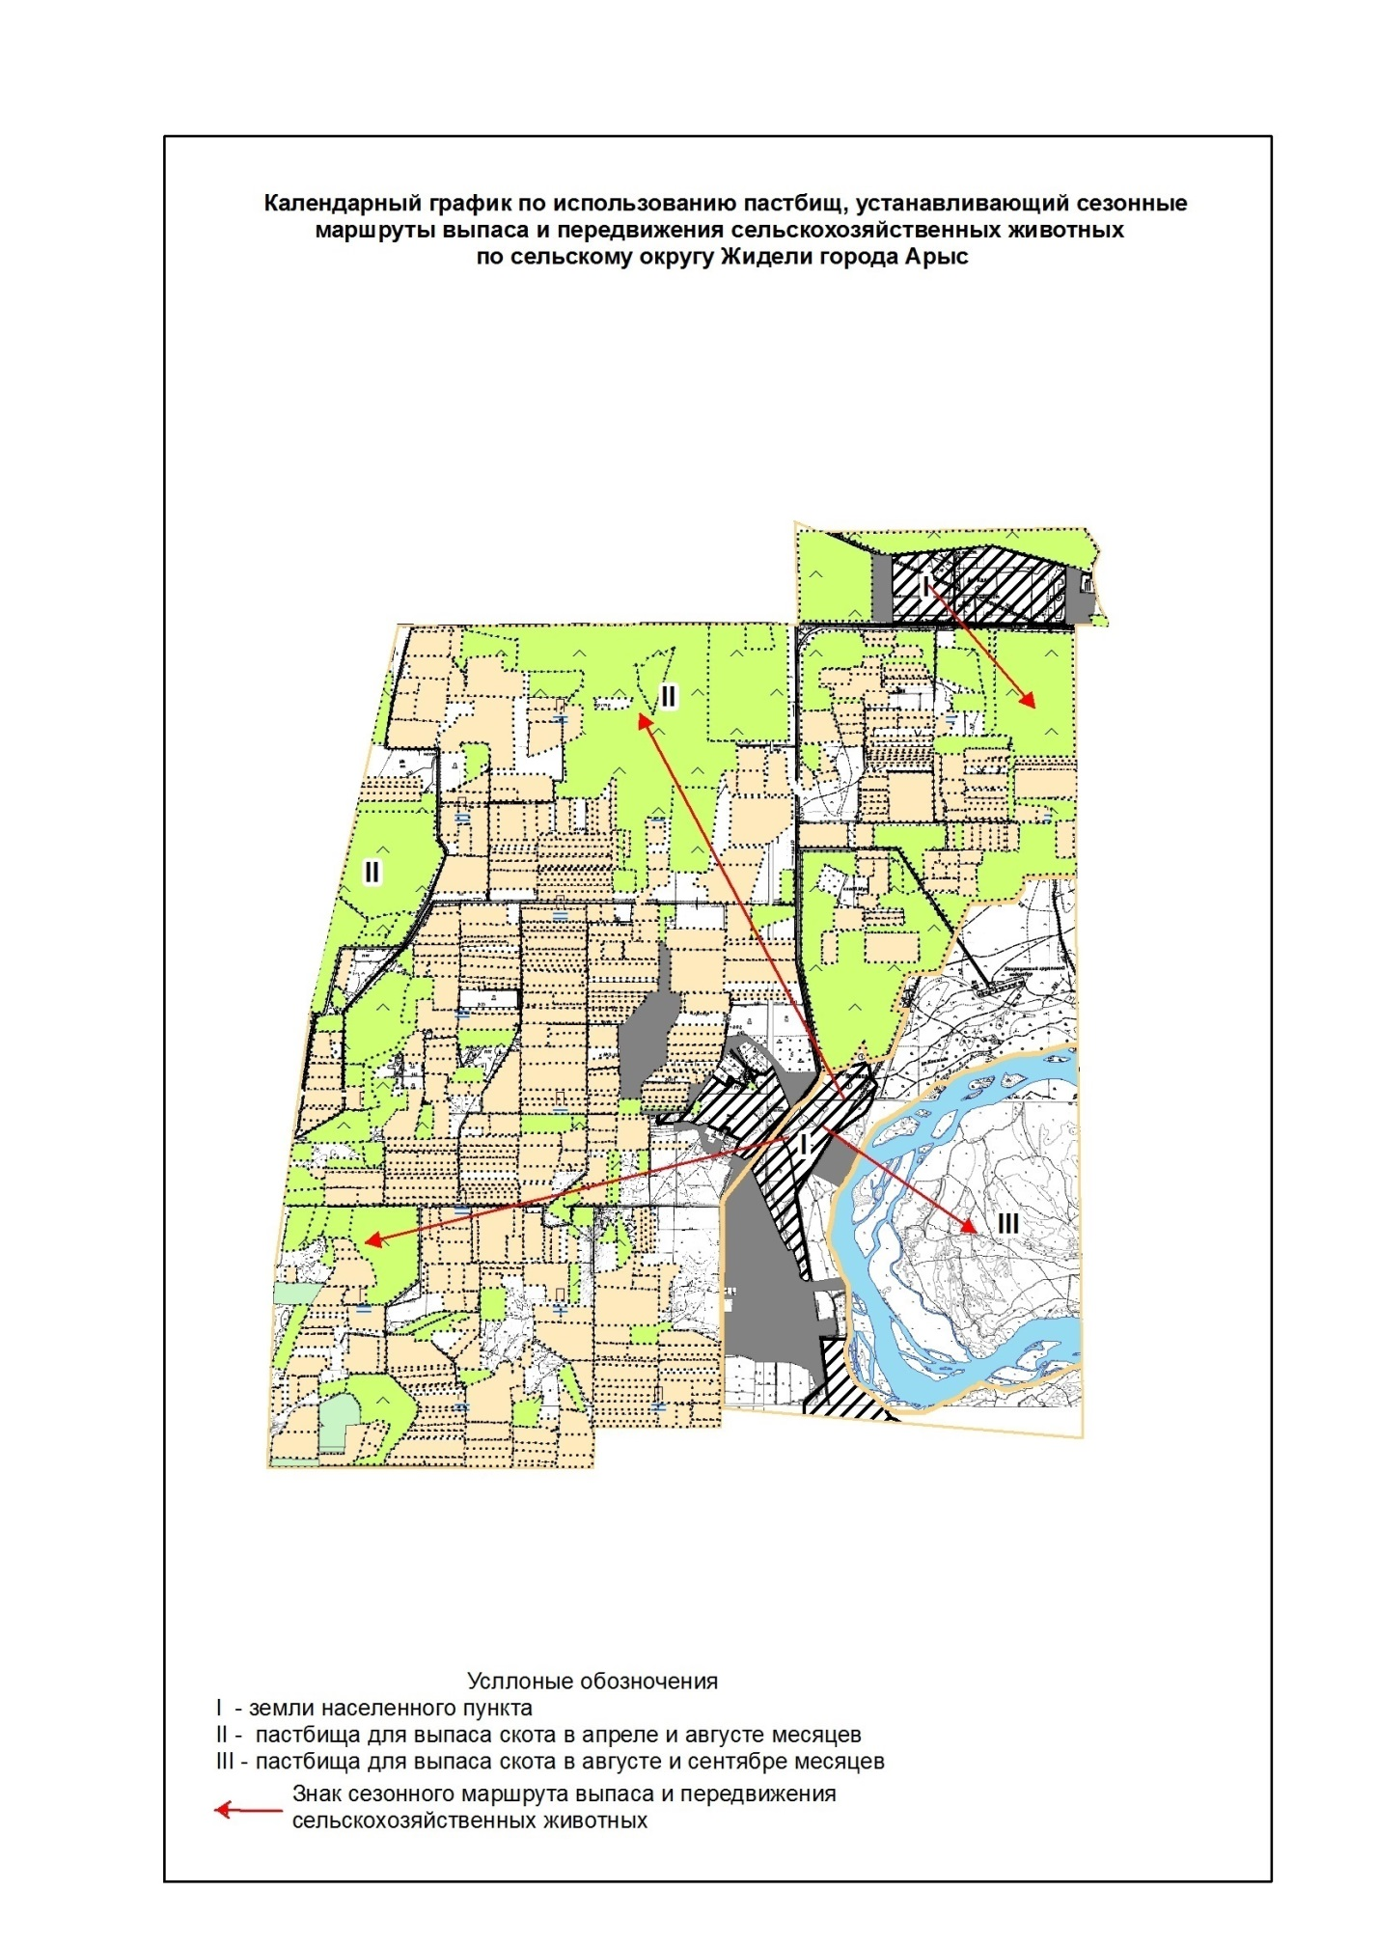

Управление пастбищами и
по их использованию Таблица
8 Приложения к плану
5. Сельский округ Монтайтас
Центр - село Монтайтас.
Населенные пункты–Монтайтас, Кожатогай, Шагыр,
Бакырша, Тогансай, Актас, Қабылсай, Разъезд 42.
Общая площадь округа - 72518 гектар.
В том числе:
сельскохозяйственные земли - 70852 гектар;
общая площадь пашни - 23775 гектар;
орошаемые земли - 4 гектар, багарный – 23771 гектар;
пастбищные земли - 47077 гектар.
Данные о количестве поголовья скота сельскохозяйственных животных по населенным пунктам:
№ | Населенные пункты | Крупный рогатый скот | Мелкий рогатый скот | Лошади | Верблюды
1 | Монтайтас | 2208 | 16590 | 974 | -
2 | Атамекен | 643 | 7785 | 525 | -
3 | Шагыр | 753 | 3893 | 461 | -
4 | Бакырша | 724 | 13958 | 1117 | -
5 | Тогансай | 462 | 7971 | 99 | -
6 | Актас | 546 | 2235 | 75 | -
7 | Кабылсай | 596 | 9119 | 243 | -
8 | Разъезд 42 | 42 | 3043 | 72 | -
 | Всего | 5974 | 64594 | 3566 | -
Информация о ветеринарно-санитарных учреждениях:
№ | Населенные пункты | Ветеринарные пункты | Места для купания мелкого рогатого скота | Пункты искусственного осеменения | Биотермические котловины
1 | Монтайтас | 1 | 1 | 1 | -
2 | Кожатогай | - | 1 | - | -
3 | Шагыр | - | 1 | - | -
4 | Бакырша | - | 1 | - | -
5 | Тогансай | - | 1 | - | -
6 | Актас | - | 1 | - | -
7 | Кабылсай | - | 1 | - | -
8 | Разъезд 42 | - | - | - | -
 | Всего | 1 | 7 | 1 | -
График использования календаря пастбищ для распределения сельскохозяйственных животных и сезонных маршрутов распространения. Продолжительность пастбищного периода:
№ | Сельский округ | Сроки выгона скота на отдаленные пастбища | Сроки возврата скота с отдаленных пастбищ | Примечание
1 | Монтайтас | Апрель - май | Август - октябрь
График потребности в пастбище на голову сельскохозяйственных животных:
№ |  | Населенные пункты | Общая площадь пастбищ в населенных пунктах,  гектар |  |  | Поголовья скота и требуемая площадь пастбищных земель, гектар
 |  | Населенные пункты |  |  |  | Крупный рогатый скот |  | Норма,  гектар |  | Необходимые пастбища, гектар |  | Мелкий рогатый скот
1 |  | 2 | 3 |  |  | 4 |  | 5 |  | 6 |  | 7
1 |  | Монтайтас | 11874 |  |  | 2208 |  | 7 |  | 15456 |  | 16590
2 |  | Атамекен | 5474 |  |  | 643 |  | 7 |  | 4501 |  | 7785
3 |  | Шагыр | 3996 |  |  | 753 |  | 7 |  | 5271 |  | 3893
4 |  | Бакырша | 17335 |  |  | 724 |  | 7 |  | 5068 |  | 13958
5 |  | Тогансай | 3272 |  |  | 462 |  | 7 |  | 3234 |  | 7971
6 |  | Актас | 2408 |  |  | 546 |  | 7 |  | 3822 |  | 2235
7 |  | Кабылсай | 2328 |  |  | 596 |  | 7 |  | 4172 |  | 9119
8 |  | Разъезд 42 | 390 |  |  | 42 |  | 7 |  | 294 |  | 3043
 |  | Всего | 47077 |  |  | 5974 |  | 7 |  | 41818 |  | 64594
Норма,  гектар | Необходимые пастбища,  гектар |  |  | Лошади | Норма,  гектар |  | Необходимые пастбища,  гектар |  | Общая площадь необходимых пастбищ,  гектар |  | Разница между общей пастбищей и необходимой пастбищ в населенных пунктах, (-,+)
8 | 9 |  |  | 10 | 11 |  | 12 |  | 13 |  | 14
1 | 16590 |  |  | 974 | 7 |  | 6818 |  | 38864 |  | -26990
1 | 7785 |  |  | 525 | 7 |  | 3675 |  | 15961 |  | -10487
1 | 3893 |  |  | 461 | 7 |  | 3227 |  | 12391 |  | -8395
1 | 13958 |  |  | 1117 | 7 |  | 7819 |  | 26845 |  | -9510
1 | 7971 |  |  | 99 | 7 |  | 693 |  | 11898 |  | -8626
1 | 2235 |  |  | 75 | 7 |  | 525 |  | 6582 |  | -4174
1 | 9119 |  |  | 243 | 7 |  | 1701 |  | 14992 |  | -12664
1 | 3043 |  |  | 72 | 7 |  | 504 |  | 3841 |  | -3451
1 | 64594 |  |  | 3566 | 7 |  | 24962 |  | 131374 |  | -84297

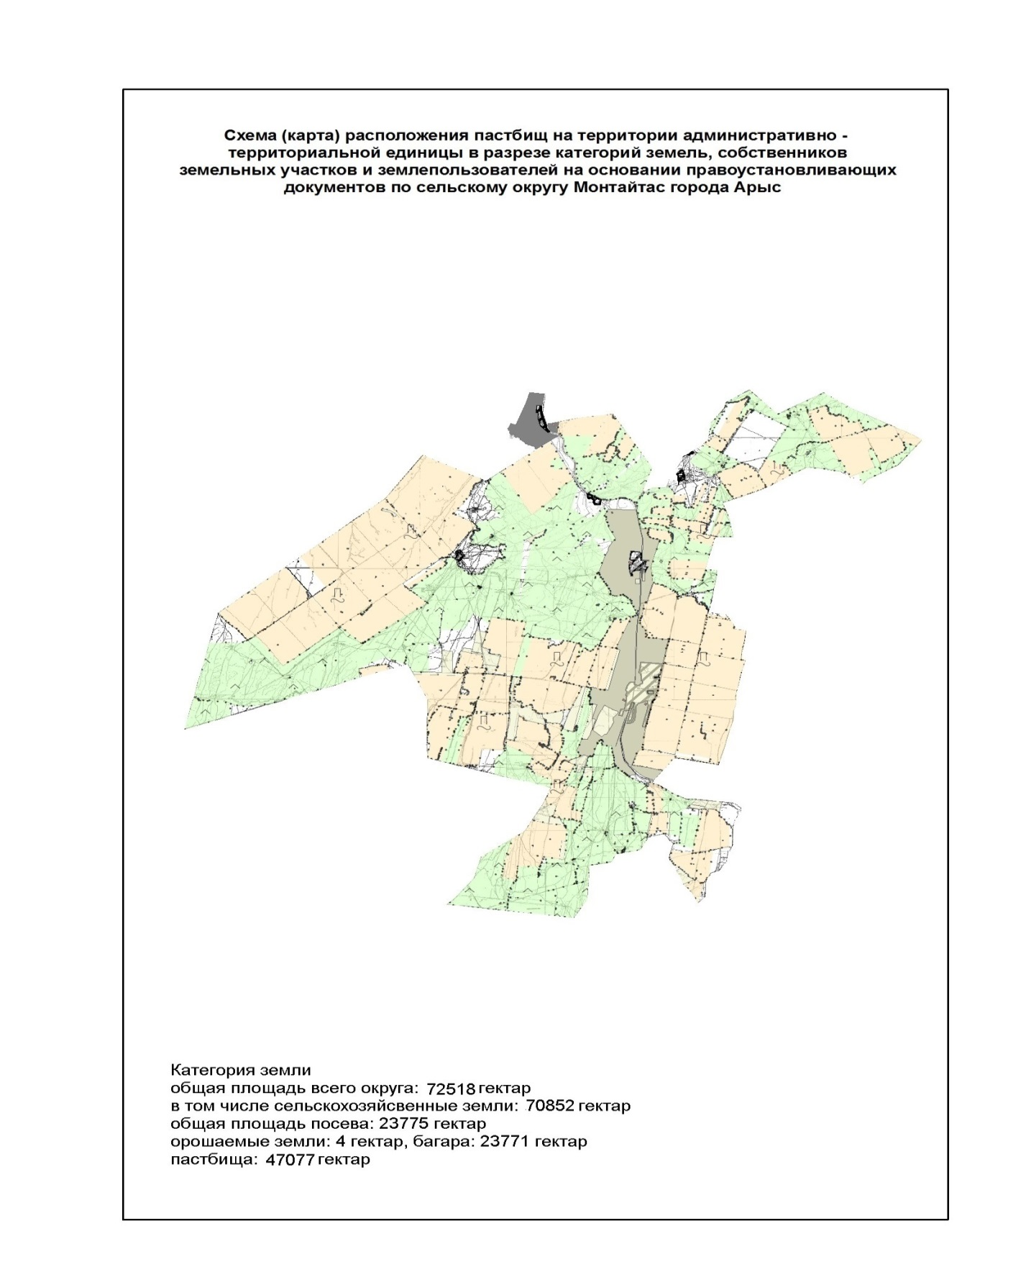

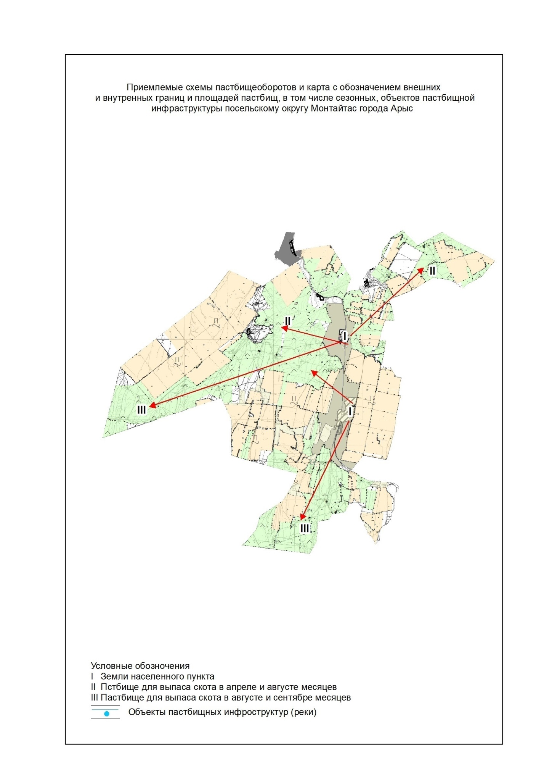

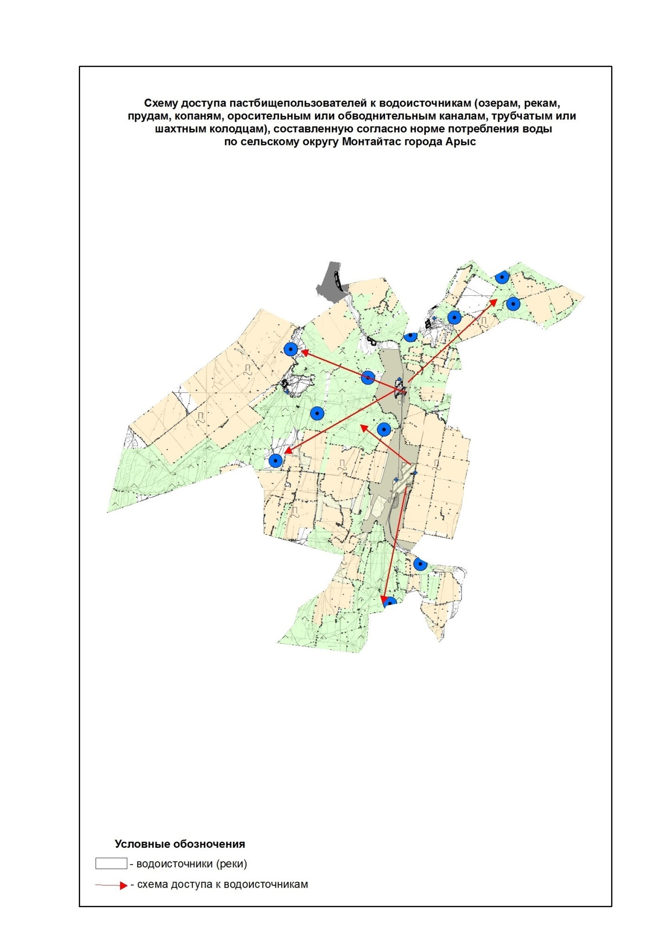

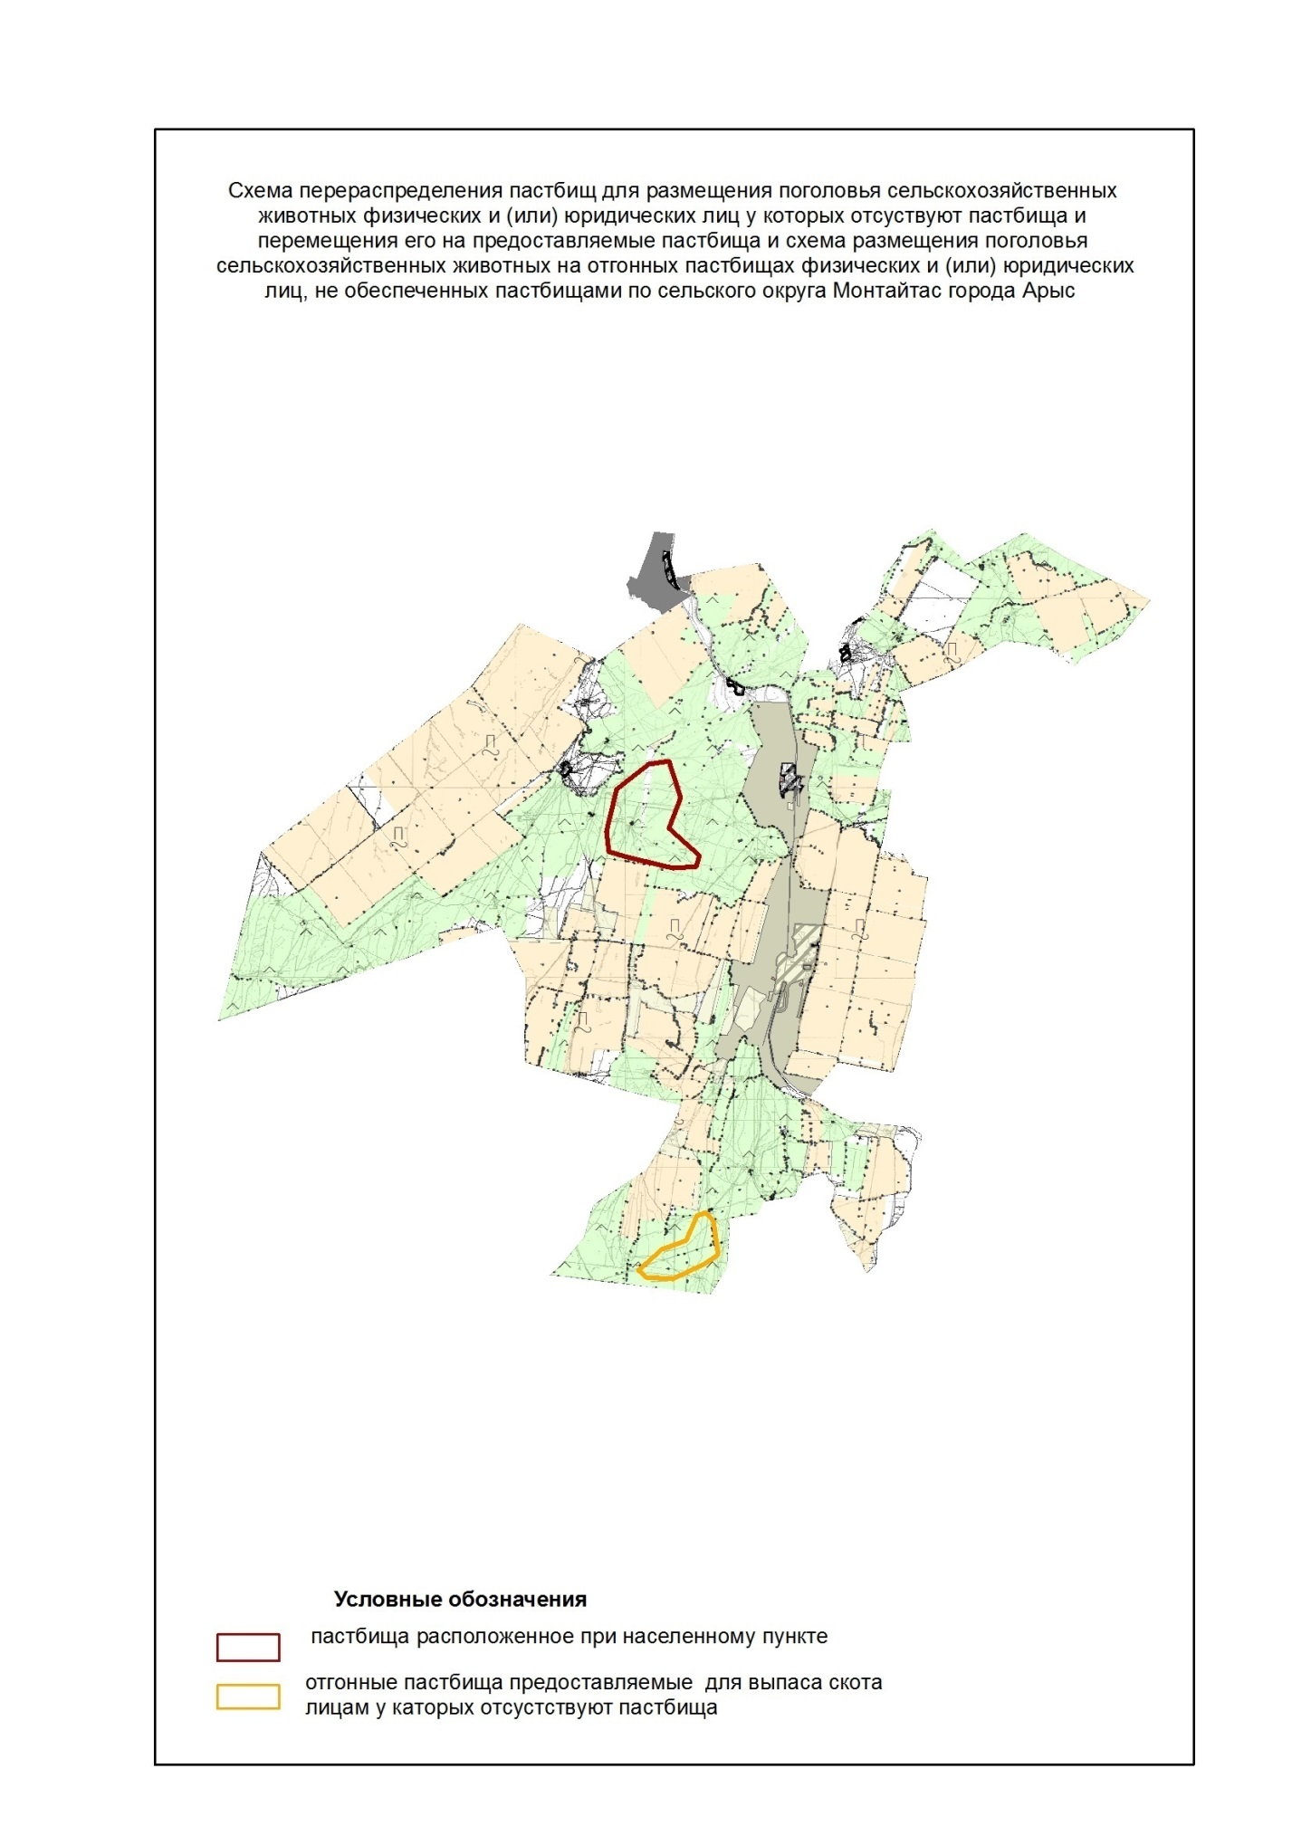

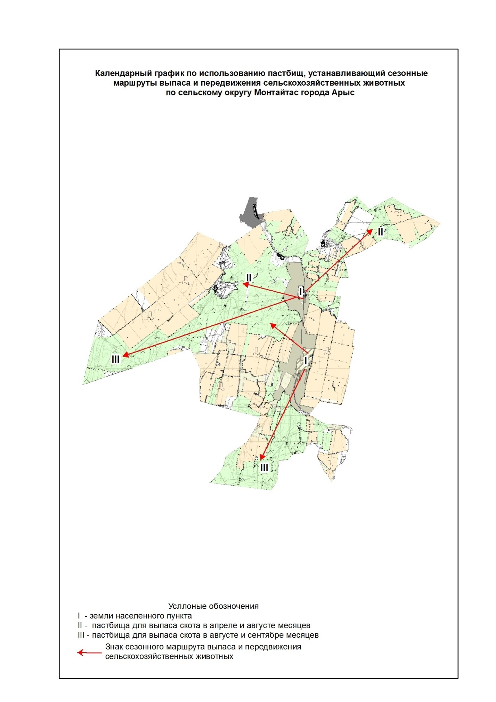

Управление пастбищами и
по их использованию Таблица
9 Приложения к плану
6. Сельский округ Кожатогай
Центр - село Кожатогай.
Населенные пункты - Кожатогай, Байтогай, Булак,
Дарбаза, Шогирли.
Общая площадь округа - 282058 гектар.
В том числе:
сельскохозяйственные земли - 276045 гектар;
общая площадь пашни - 5796 гектар;
орошаемые земли - 4702 гектар, багарный - 1125 гектар;
многолетние насаждения - 31 гектар;
сенокос - 41 гектар
пастбищные земли - 270177 гектар.
Данные о количестве поголовья скота сельскохозяйственных животных по населенным пунктам:
№ | Населенные пункты | Крупный рогатый скот | Мелкий рогатый скот | Лошади | Верблюды
1 | Кожатогай | 3143 | 46352 | 796 | 101
2 | Байтогай | 1539 | 23762 | 641 | -
3 | Булак | 955 | 1711 | 126 | -
4 | Дарбаза | 1138 | 9467 | 856 | -
5 | Шогирли | 1289 | 9250 | 670 | -
 | Всего | 8064 | 90542 | 3089 | 101
Информация о ветеринарно-санитарных учреждениях:
№ | Населенные пункты | Ветеринарные пункты | Места для купания мелкого рогатого скота | Пункты искусственного осеменения | Биотермические котловины
1 | Кожатогай | - | 2 | 1 | 1
2 | Байтогай | - | 2 | 1 | -
3 | Булак | - | 1 | - | -
4 | Дарбаза | - | 1 | 1 | 1
5 | Шогирли | - | 1 | - | -
 | Всего | 1 | 9 | 4 | 3
График использования календаря пастбищ для распределения сельскохозяйственных животных и сезонных маршрутов распространения. Продолжительность пастбищного периода:
№ | Сельский округ | Сроки выгона скота на отдаленные пастбища | Сроки возврата скота с отдаленных пастбищ | Примечание
1 | Кожатогай | Апрель - май | Август - октябрь
График потребности в пастбище скота сельскохозяйственных животных:
№ | Населенные пункты | Общая площадь пастбищ в населенных пунктах,  гектар |  | Поголовья скота и требуемая площадь пастбищных земель, гектар
№ | Населенные пункты |  |  | Крупный рогатый скот |  |  |  | Норма,  гектар | Необходимые пастбища, гектар |  | Мелкий рогатый скот
1 | 2 | 3 |  | 4 |  |  |  | 5 | 6 |  | 7
1 | Кожатогай | 207242 |  | 3143 |  |  |  | 7 | 22001 |  | 46352
2 | Байтогай | 27327 |  | 1539 |  |  |  | 7 | 1113 |  | 23762
3 | Булак | 12311 |  | 955 |  |  |  | 7 | 6685 |  | 1711
4 | Дарбаза | 14389 |  | 1138 |  |  |  | 7 | 7966 |  | 9467
5 | Шогирли | 8908 |  | 1289 |  |  |  | 7 | 9023 |  | 9250
 |  | 270177 |  | 8064 |  |  |  | 7 | 56448 |  | 90542
 | Всего
Норма,  гектар | Необходимые пастбища,  гектар |  | Лошади |  |  | Норма,  гектар | Необходимые пастбища,  гектар |  |  | Верблюды |  | Норма,  гектар | Необходимые пастбища,  гектар
8 | 9 |  | 10 |  |  | 11 | 12 |  |  | 13 |  | 14 | 15
1 | 46352 |  | 796 |  |  | 7 | 5572 |  |  | 101 |  | 9 | 909
1 | 23762 |  | 641 |  |  | 7 | 4487 |  |  | - |  | 9
1 | 1711 |  | 126 |  |  | 7 | 882 |  |  | - |  | 9
1 | 9467 |  | 856 |  |  | 7 | 5992 |  |  | - |  | 9
1 | 9250 |  | 670 |  |  | 7 | 4690 |  |  | - |  | 9
1 | 90542 |  | 3089 |  |  | 7 | 21623 |  |  | 101 |  | 9 | 909
Общая площадь необходимых пастбищ,  гектар |  |  |  |  | Разница между общей пастбищей и необходимой пастбищ в населенных пунктах, (-,+)
16 |  |  |  |  | 17
74834 |  |  |  |  | 132408
29362 |  |  |  |  | -2035
9278 |  |  |  |  | 3033
23425 |  |  |  |  | -9036
22963 |  |  |  |  | -14055
159862 |  |  |  |  | 110315

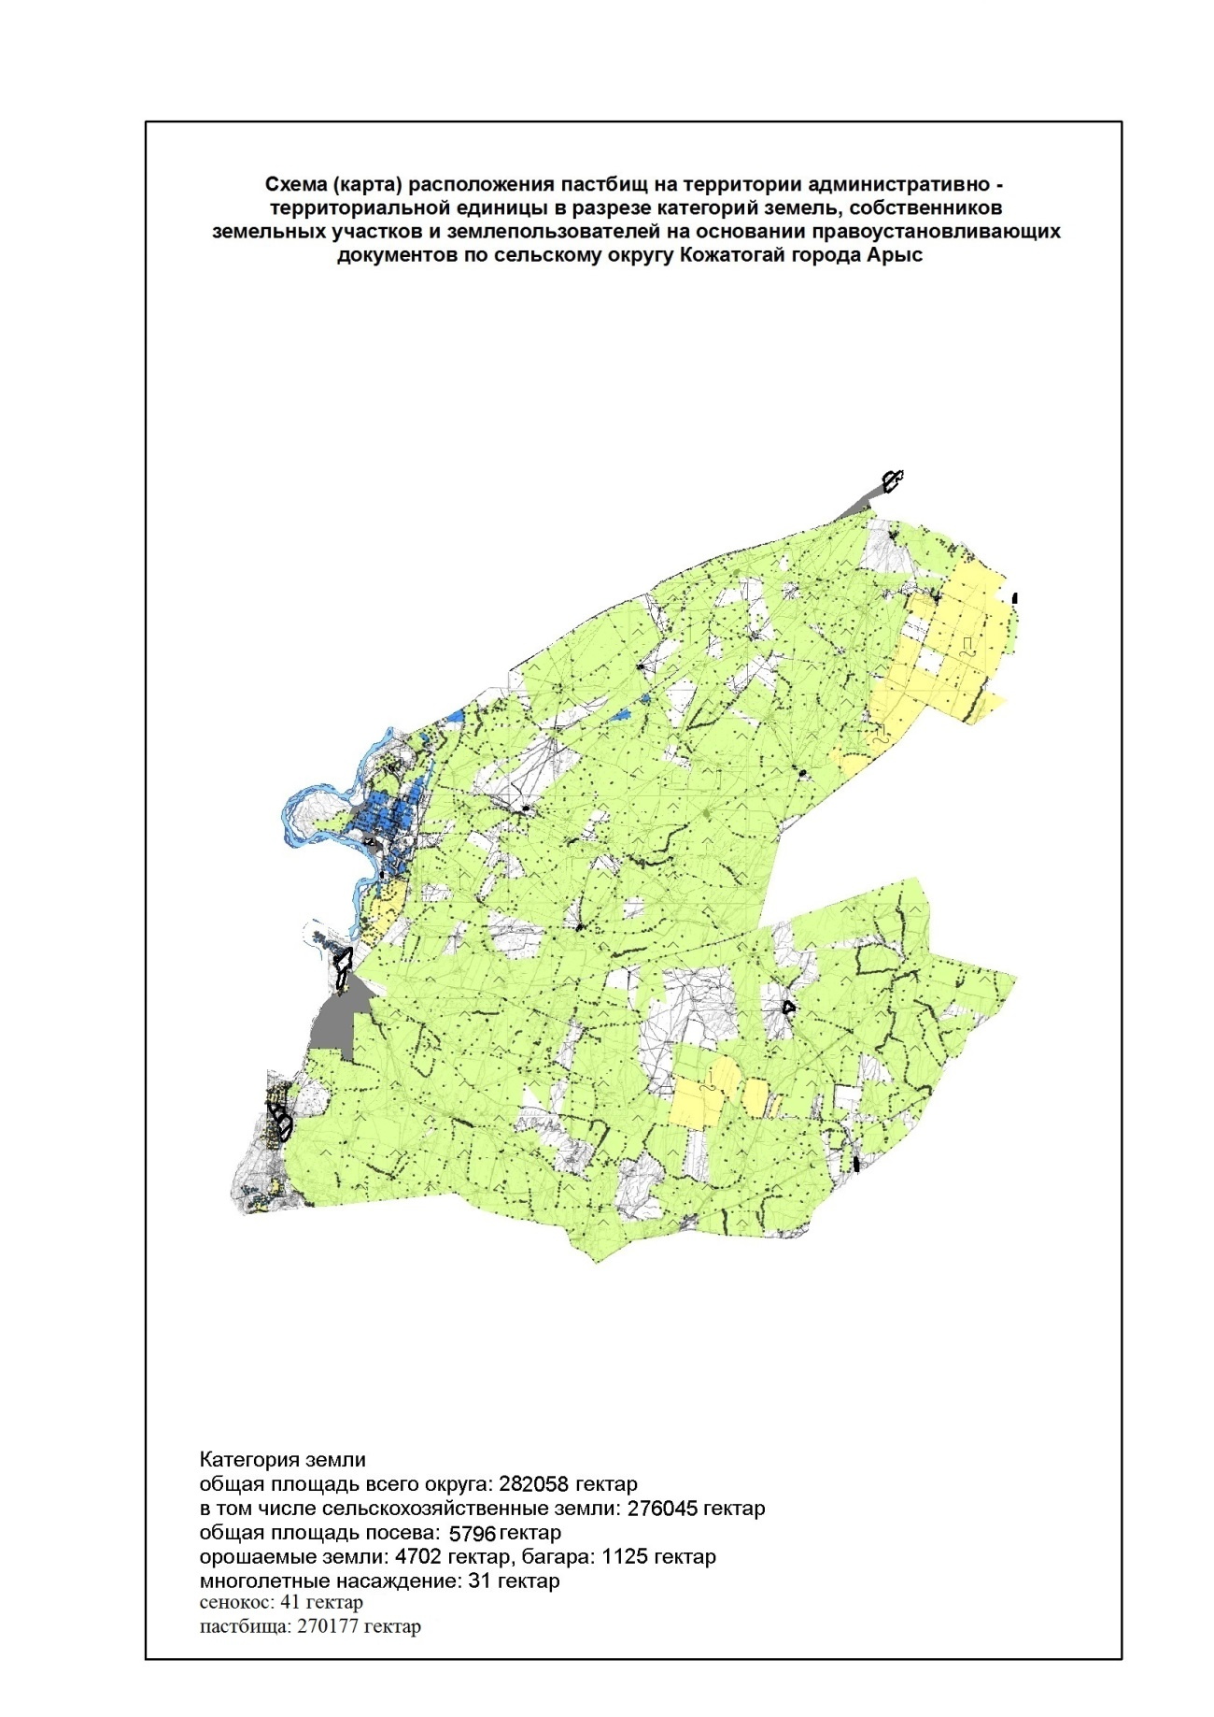

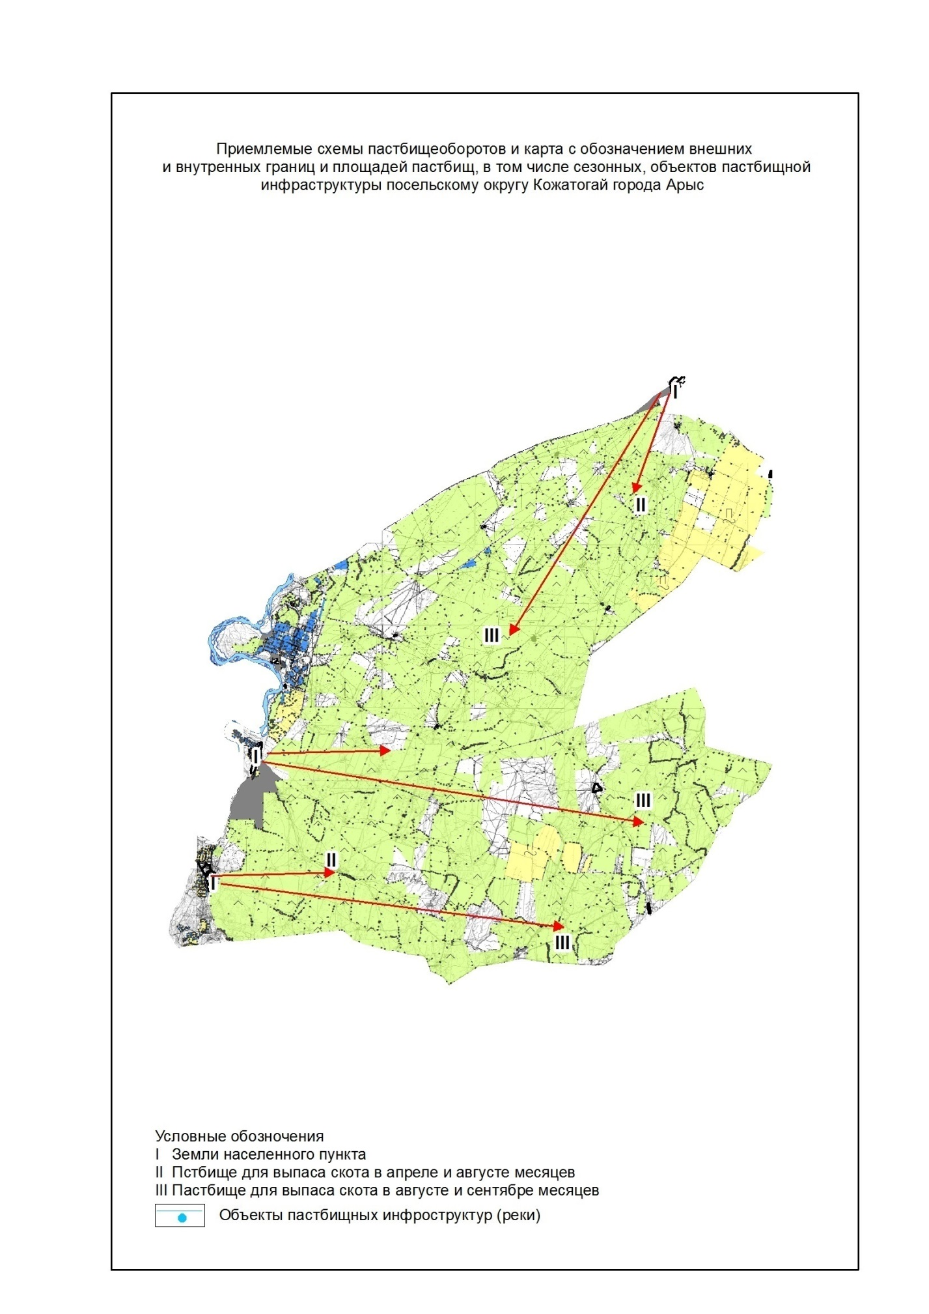

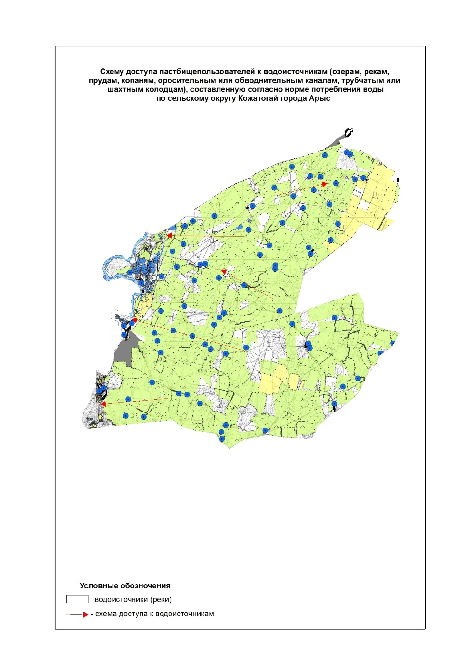

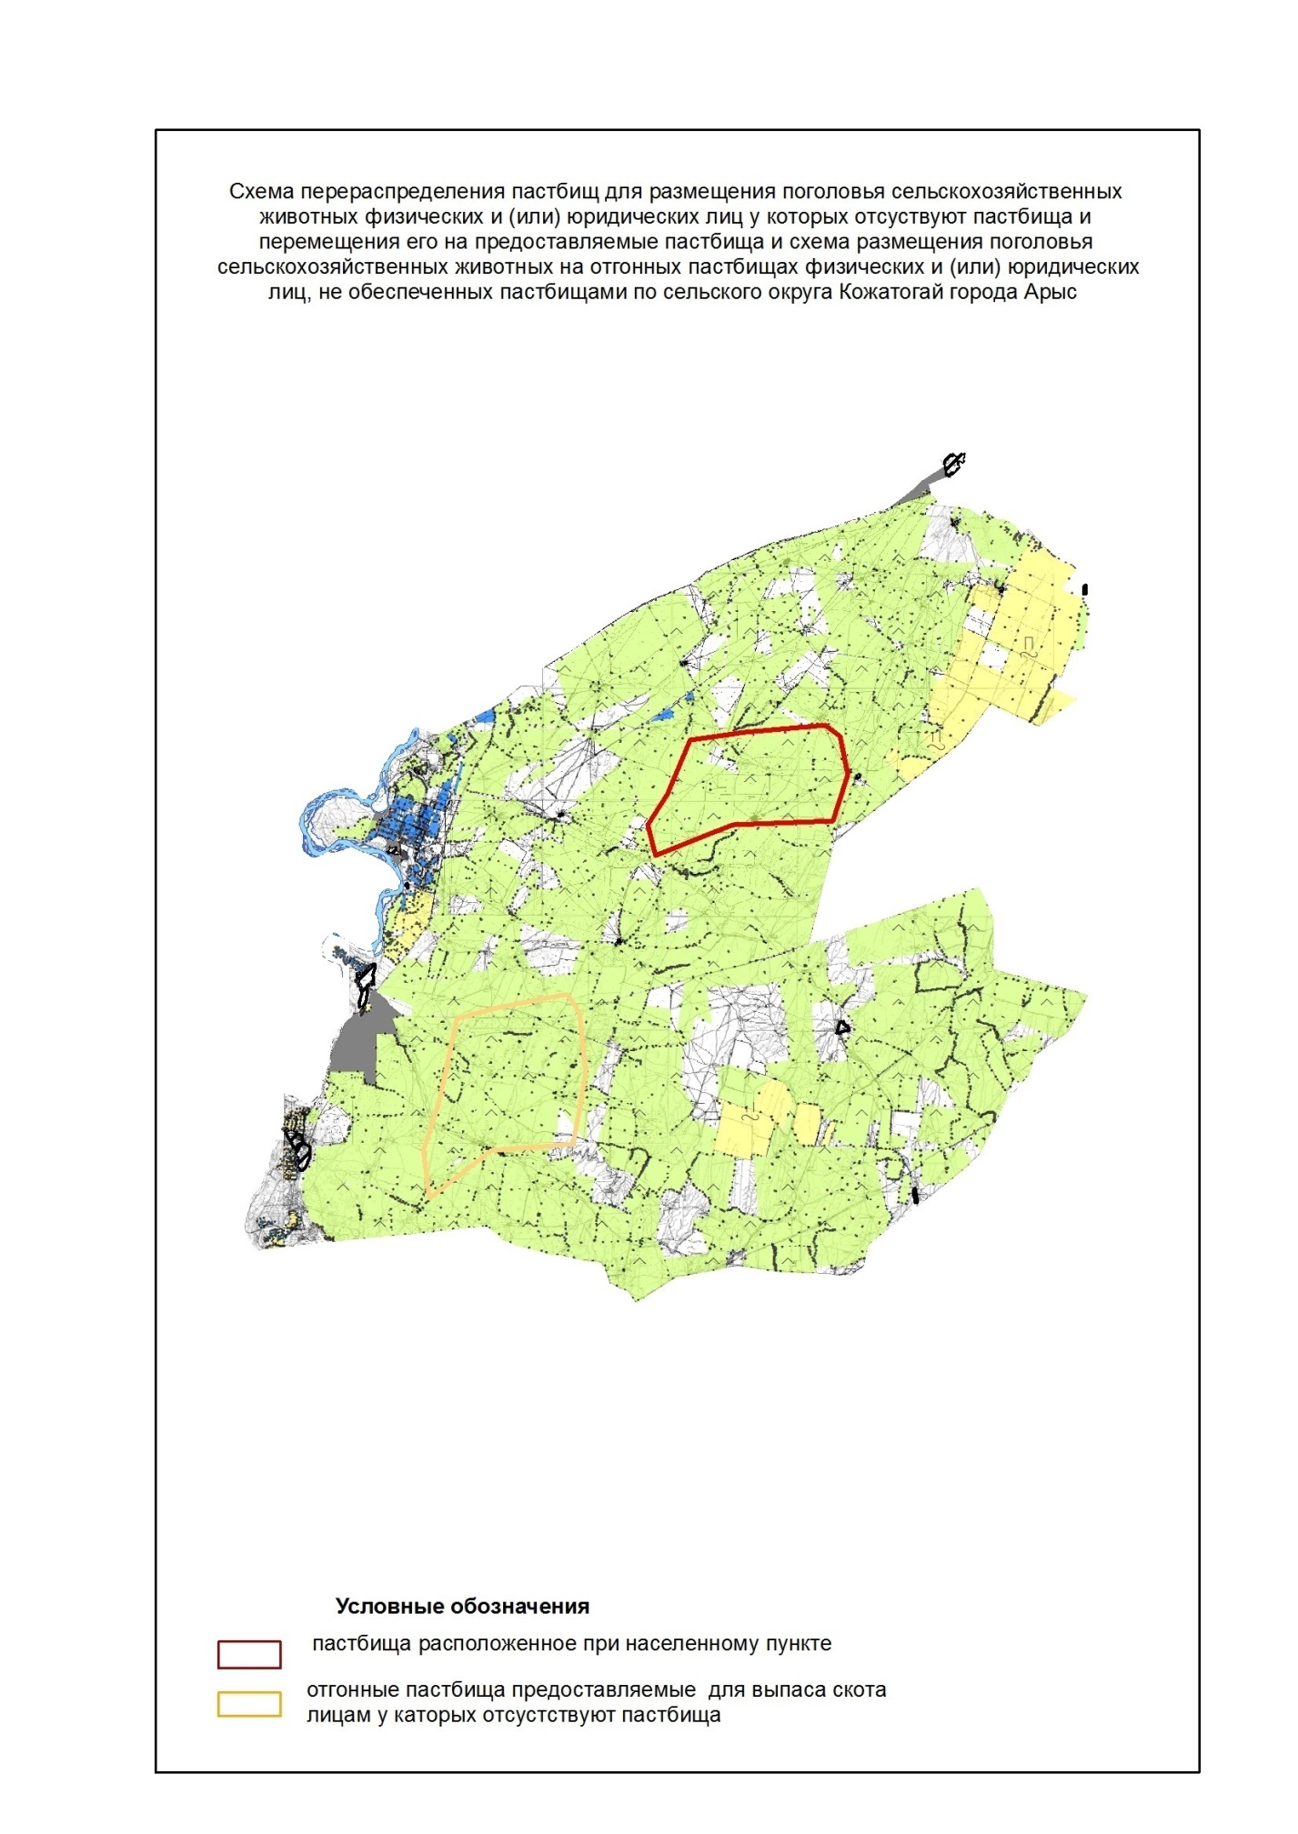

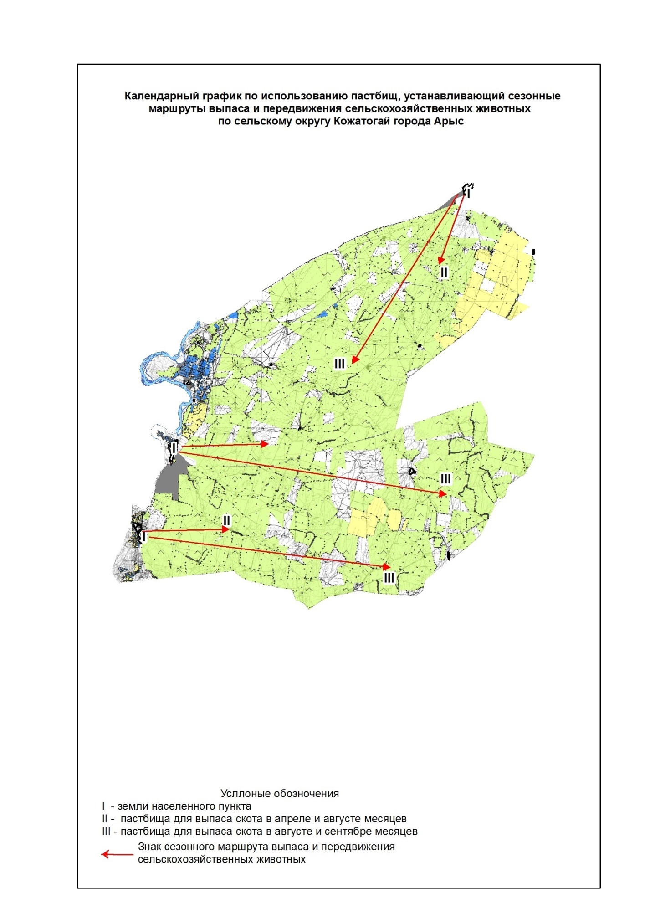

© 2012. РГП на ПХВ «Институт законодательства и правовой информации Республики Казахстан» Министерства юстиции Республики Казахстан

